教 案
上课日期 |  |  |  | 课时数 |  | 2
第 1 章  第 1 讲 | 授课名称 |  | 模块一：C语言概述 | 课 型 |  | 理论
教学目标 | C语言的发展  C语言的特点
教学重难点 | 重点：语言的特点及一些基本概念  难点：语言的特点及一些基本概念
课程思政点 | 培养学生职业认同感和积极探索的兴趣。
教法与学法 | 教法：1、引导、点拨法（展开联想，拓展思路）2、讨论法（积极参与，总结规律）3、提问法（逐步引导，逐渐深入）4、扩展、训练法（课堂热身，落实目标）  学法引导：“讲、学、练”相结合
参考资料 | 《C语言编程基础》 王森 主编
教学过程
教学内容 |  |  |  |  | 师生互动
（一）、创设情境、激趣导入（导入新课）  本章主要介绍C语言程序的以下内容。  1. C语言出现的历史背景  2. C程序的特点  3. 简单的C语言程序介绍  4.运行C程序的步骤和方法 |  |  |  |  | 点名，宣布课堂纪律，新课导入，触发学生学习兴趣。
教学过程
教学内容 |  |  |  |  | 师生互动
（二）、自主、合作、探究（讲授新课）  一、 C语言的发展  •C语言是国际上广泛流行的高级语言。  •C语言是在B语言的基础上发展起来的。  •B （BCPL）语言是1970年由美国贝尔实验室设计的, 并用于编写了第一个UNIX操作系统,在PDP 7上实现。优点：精练,接近硬件，缺点：过于简单,数据无类型。  •1973年贝尔实验室的D.M.Ritchie 在B语言的基础上设计出了C语言，对B取长补短，并用之改写了原来用汇编编写的UNIX，(即UNIX第5版)，但仅在贝尔实验室使用。  •1975年UNIX第6版发布,C优点突出引起关注。  •1977年出现了《可移植C语言编译程序》 ，推动了UNIX在各种机器上实现 ，C语言也得到推广，其发展相辅相成。  •1978年影响深远的名著《The C Programming Language》由 Brian W.Kernighan和Dennis M.Ritchie 合著,被称为标准C。  •之后，C语言先后移植到大、中、小、微型计算机上,已独立于UNIX和PDP，风靡世界,成为最广泛的几种计算机语言之一。  •1983年,美国国家标准化协会(ANSI)根据C语言各种版本对C的发展和扩充,制定了新的标准ANSI C ，比标准C有了很大的发展。  •1988年K & R按照 ANSI C修改了他们的《The C Programming Language》。  1987年,ANSI公布了新标准——87 ANSI C。  •1990年，国际标准化组织接受了87 ANSI C为ISO C 的标准(ISO9899—1990)。  •1994年，ISO又修订了C语言标准。 |  |  |  |  | 老师讲解  学生认真听讲，笔记  学生提问
教学过程
教学内容 |  |  |  |  | 师生互动
•目前流行的C语言编译系统大多是以ANSI C为基础进行开发的。  •1994年，ISO又修订了C语言标准。  •目前流行的C语言编译系统大多是以ANSI C为基础进行开发的。  二、Ｃ语言的特点  （1）语言简洁、紧凑,使用方便、灵活。 32个关键字、9种控制语句,程序形式自由。  （2）运算符丰富。34种运算符 。  （3）数据类型丰富,具有现代语言的各种数据结构。  （4）具有结构化的控制语句 ，是完全模块化和结构化的语言。  （5）语法限制不太严格,程序设计自由度大。  （6）允许直接访问物理地址,能进行位操作,能实现汇编语言的大部分功能,可直接对硬件进行操作。兼有高级和低级语言的特点 。  （7）目标代码质量高,程序执行效率高。只比汇编程序生成的目标代码效率低10％-20%。  （8）程序可移植性好(与汇编语言比)。基本上不做修改就能用于各种型号的计算机和各种操作系统。 问题：既然有了面向对象的C++语言，为什么还要学习C语言？  解释1：C++是由于开发大型应用软件的需要而产生的，并不是所有的人都要去编写大型软件。  解释2：面向对象的基础是面向过程。C++是面向对象的语言，C是面向过程的，学起来比C语言困难得多，所以不太适合程序设计的初学者。 |  |  |  |  | 学生分组讨论  学生回答问题
教学过程
教学内容 |  |  |  |  | 师生互动
（三）课堂热身（课堂总结及课堂练习）  1 Ｃ语言出现的历史背景  2 Ｃ程序的特点  3 求三个数的和  4 运行Ｃ程序的步骤和方法  （四）拓展延伸  布置作业：  1 Ｃ语言出现的历史背景  2 Ｃ程序的特点  3 运行Ｃ程序的步骤和方法  （五）板书设计  C语言的特点  1、C语言是结构化的程序设计语言；  2、C语言是模块化的程序设计语言；  3、C语言具有丰富的运算能力；  4、C语言具有丰富的数据类型和较强的数据处理能力；  5、C语言具有较强的移植性和较好的通用性；  6、C语言不但有高级语言的特性，它还具有汇编语言的特点。 |  |  |  |  | 学生认真练习  学生记录作业
课后反思

教 案
上课日期 |  |  |  | 课时数 |  | 2
第 1 章  第 2 讲 | 授课名称 |  | 模块二：C语言程序 | 课 型 |  | 理论
教学目标 | C语言源程序的构成、格式及结构特点；  C语言程序的编辑、运行。
教学重难点 | 重点：C语言源程序的构成、格式及结构特点；  难点：C语言程序的编辑、运行。
课程思政点 | 培养学生认真观察、总结事物规律的能力。
教法与学法 | 教法：1、引导、点拨法（展开联想，拓展思路）2、讨论法（积极参与，总结规律）3、提问法（逐步引导，逐渐深入）4、扩展、训练法（课堂热身，落实目标）  学法引导：“讲、学、练”相结合
参考资料 | 《C语言编程基础》 王森 主编
教学过程
教学内容 |  |  |  |  | 师生互动
（一）、创设情境、激趣导入（导入新课）  回顾上节课内容。  提问。 |  |  |  |  | 点名，宣布课堂纪律，新课导入，触发学生学习兴趣。
教学过程
教学内容 |  |  |  |  | 师生互动
（二）、自主、合作、探究（讲授新课）  一、简单的C语言程序介绍  #include <stdio.h> /*文件包含*/  void main( ) /*主函数 */  { /*函数体开始*/  printf ("This is a C program.\n"); /*输出语句*/  } /*函数体结束*/  说明： main-主函数名， void-函数类型  •每个C程序必须有一个主函数main  •{ }是函数开始和结束的标志,不可省  •每个C语句以分号结束  •使用标准库函数时应在程序开头一行写：  #include <stdio.h>  例1 求两数之和  #include <stdio.h>  void main( ) /*求两数之和*/  {  int a,b,sum; /*声明，定义变量为整型*/  /*以下3行为C语句 */  a=123; b=456;  sum=a+b;  printf(″sum is %d＼n″,sum);  } |  |  |  |  | 老师讲解  学生认真听讲，笔记  学生提问
教学过程
教学内容 |  |  |  |  | 师生互动
说明： /*……*/表示注释。注释只是给人看的,对编译和  运行不起作用。所以可以用汉字或英文字符表示，可以出现在一行中的最右侧，也可以单独成为一行。  例2 求3个数中较大者。  #include <stdio.h>  void main( ) /* 主函数*/  {  int max(int x,int y); / 对被调用函数max的声明 */ int a, b, c; /*定义变量a、b、c */  scanf(″％d,％d″,&a,&b); /*输入变量a和b的值*/  c=max(a,b); /*调用max函数,将得到的值赋给c */  printf(″max=％d\\n″,c); /*输出c的值*/  }  int max(int x, int y)  {  int z;  if (x>y) z=x;  else z=y;  return (z);  }  本程序包括main和被调用函数max两个函数。max函数的作用是将x和y中较大者的值赋给变量z。return语句将z的值返回给主调函数main。  •程序运行情况如下：  •8,5 ↙(输入8和5赋给a和b)值) |  |  |  |  | 学生分组讨论  学生回答问题
教学过程
教学内容 |  |  |  |  | 师生互动
（三）课堂热身（课堂总结及课堂练习）  1 求三个数的和  2运行Ｃ程序的步骤和方法  （四）拓展延伸  布置作业：  课后习题1、2  （五）板书设计  C程序的基本结构  1、C语言程序由函数构成；  2、每个函数的基本结构如下；  {  语句1;  ……  语句n;  }  3、各个函数的定义是相互独立的。 |  |  |  |  | 学生认真练习  学生记录作业
课后反思

教 案
上课日期 |  |  |  | 课时数 |  | 2
第 2 章  第 1 讲 | 授课名称 |  | 模块一：进制、进制转换 | 课 型 |  | 理论
教学目标 | 理解进制  掌握进制转换
教学重难点 | 重点：理解进制、掌握进制转换  难点：掌握进制转换
课程思政点 | 激发学生强烈的求知欲，培养学生积极探索、勇于创新的精神
教法与学法 | 教法：1、引导、点拨法（展开联想，拓展思路）2、讨论法（积极参与，总结规律）3、提问法（逐步引导，逐渐深入）4、扩展、训练法（课堂热身，落实目标）  学法引导：“讲、学、练”相结合
参考资料 | 《C语言编程基础》 王森 主编
教学过程
教学内容 |  |  |  |  | 师生互动
（一）、创设情境、激趣导入（导入新课）  看！01100100、144、100、64都能表示数值100。是不是感觉很神奇？这是因为它们分别是100的二进制、八进制、十进制和十六进制表示形式。本案例的要求是将十进制的数字100分别转换成二进制、八进制和十六进制，并写出具体步骤。 |  |  |  |  | 点名，宣布课堂纪律，新课导入，触发学生学习兴趣。
教学过程
教学内容 |  |  |  |  | 师生互动
（二）、自主、合作、探究（讲授新课）  一、进制  二进制是计算机中普遍采用的一种数制。二进制数据的基数为2，它只用0和1两个符号来表示数据，进位规则是“逢二进一”。  八进制是一种“逢八进一”的进制，它由0~7这八个符号来表示。  十六进制是一种“逢十六进一”的进制，它由0~9和A~F这十六个符号来表示，A~F分别对应十进制的10~15。  二、进制转换  1、十进制转换为二进制  十进制转换成二进制可以采用除2取余的方式，也就是说将要转换的数，先除以2，获得商和余数，将商继续除以2，获得商和余数，此过程一直重复直到商为0。最后将所有得到的余数倒序排列，即可得到转换结果。  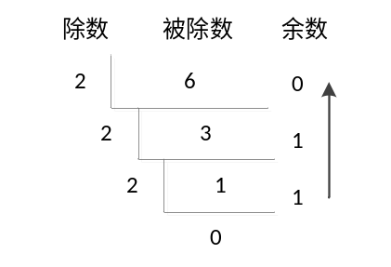  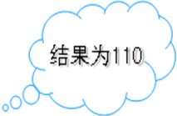  三、二进制转换为十进制  二进制转化成十进制要从右到左用二进制位上的每个数去乘以2的相应次方。  以二进制数1101为例，将其转换为十进制形式，转换方式如下： |  |  |  |  | 老师讲解  学生认真听讲，笔记  学生提问
教学过程
教学内容 |  |  |  |  | 师生互动
三、二进制转换为八进制  二进制转换为八进制，有一个技巧，就是将二进制数自右向左每三位分成一段（若不足三位，左边用0补齐），然后将二进制每段的三位转为八进制的一位，转换过程中数值的对应关系如下表所示。  四、十六进制转换为八进制  将二进制转为十六进制时，将二进制数每四位分成一段（若不足4位用0补齐），再查表转换即可。二进制转十六进制过程中数值的对应关系如下表所示。  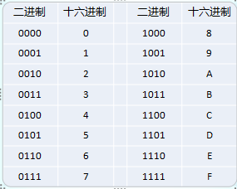 |  |  |  |  | 学生分组讨论  学生回答问题
  二进制 | 八进制
  000 | 0
  001 | 1
  010 | 2
  011 | 3
  100 | 4
  101 | 5
  110 | 6
  111 | 7
教学过程
教学内容 |  |  |  |  | 师生互动
将二进制数01010110转为十六进制，具体步骤如下。  ①每四位分成一段，结果为：0101 0110；  ②将每段的数值分别查表替换，结果如下：  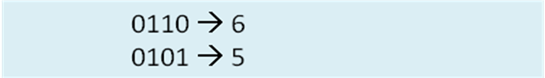  ③将替换的结果进行组合，转换的结果为：0x56或0X56。  （三）课堂热身（课堂总结及课堂练习）  1、十进制的100转换成二进制  2、十进制的100转换八进制  3、十进制的100转换成十六进制  （四）拓展延伸  布置作业：  1 、00101010转换成八进制  2 、00101010转换成十六进制  （五）板书设计  1、进制  2、进制转换  （1）十进制转换成二进制  （2）十进制转换成八进制  （3）十进制转换成十六进制 |  |  |  |  | 学生认真练习  学生记录作业
课后反思

教 案
上课日期 |  |  |  | 课时数 |  | 2
第 2 章  第 2 讲 | 授课名称 |  | 模块二：常量、变量、变量的数据类型 | 课 型 |  | 理论
教学目标 | 掌握常量的概念、变量的概念、常量、变量的数据类型
教学重难点 | 重点：理解常量、变量、变量的数据类型；  难点：常量、变量在程序中的应用
课程思政点 | 培养学生积极探索，细心钻研的精神品质
教法与学法 | 教法：1、引导、点拨法（展开联想，拓展思路）2、讨论法（积极参与，总结规律）3、提问法（逐步引导，逐渐深入）4、扩展、训练法（课堂热身，落实目标）  学法引导：“讲、学、练”相结合
参考资料 | 《C语言编程基础》 王森 主编
教学过程
教学内容 |  |  |  |  | 师生互动
（一）、创设情境、激趣导入（导入新课）  要求输入小明的学号和成绩：  如果输入“11”，“59.5”，则在屏幕上打印输出“小明同学的学号是11，成绩是59.5。”  如果输入“22”，“99.5”，则在屏幕上打印输出“小明同学的学号是22，成绩是99.5”。 |  |  |  |  | 点名，宣布课堂纪律，新课导入，触发学生学习兴趣。
教学过程
教学内容 |  |  |  |  | 师生互动
（二）、自主、合作、探究（讲授新课）  一、常量的概念  常量又称常数，是指在程序运行过程中其值不可改变的量。  1、整型常量  整型常量又称为整数。整数可用三种形式表示，十进制整数、八进制整数、十六进制整数。  2、实型常量  实型也称为浮点型，实型常量也称为实数或浮点数，也就是在数学中用到的小数。C语言中，实型常量采用十进制表示。  3、字符常量  字符常量有两种形式，一种是用单引号括起来的单个字符，如：‘a’；一种是转义字符来表示，就是以字符‘\’开头的字符序列，例如‘\n’表示一个换行符。  4、字符串常量  字符串常量是用一对双引号括起来的字符序列，例如"hello"、"123"、"itcast"等。字符串的长度等于字符串中包含的字符个数，例如，字符串"hello"的长度为5个字符。  5、符号常量  C语言中也可以用一个标识符来表示一个常量，称为符号常量。符号常量在使用前必须先定义，其语法格式如下所示：  #define 标识符 常量  二、变量的定义  程序运行期间，随时可能产生一些临时数据，程序会将这些数据保存在内存单元中，每个内存单元都用一个标识符来标识。这些内存单元称之为变量，定义的标识符为变量名，内存单元存储的数据为变量的值。 |  |  |  |  | 老师讲解  学生认真听讲，笔记  学生提问
教学过程
教学内容 |  |  |  |  | 师生互动
变量的定义格式如下：  int x = 0, y;  y = x+3;  三、变量的数据类型  不同的数据在存储时所需容量各不相同，为了区分不同的数据，需要将数据划分为不同的数据类型。  1、整型变量  整型就是一个不包含小数部分的数。在C语言中，根据数值的取值范围，可以将整型定义为短整型（short int）、基本整型（int）和长整型（long int）。  2、实型变量  实型变量也可以称为浮点型变量，浮点型变量是用来存储小数数值的。在C语言中，浮点型变量分为两种：单精度浮点数（float）、双精度浮点数（double），但是double型变量所表示的浮点数比float型变量更精确。  3、字符型变量  字符型变量用于存储一个单一字符，在C语言中用char表示，其中每个字符变量都会占用1个字节。在给字符型变量赋值时，需要用一对英文半角格式的单引号（' '）把字符括起来。  char ch = ‘A’;  4、枚举类型变量  取值有限、且可以一一列举的变量，可以使用枚举类型定义，具体格式如下：  enum 枚举名 {标识符1 = 整型常量1, 标识符2 = 整型常量2, ...}; |  |  |  |  | 学生分组讨论  学生回答问题
教学过程
教学内容 |  |  |  |  | 师生互动
案例设计 ：  1、定义一个int类型的变量num  2、定义一个float类型的变量score  3、调用scanf()函数把输入的值储存在num和score中  （三）课堂热身（课堂总结及课堂练习）  1、课本案例实现  2、 常量与变量的定义及使用方法  3 、整形变量的定义及类型  （四）拓展延伸  布置作业：  1 、课后习题1、2  （五）板书设计  1、常量  2、变量  3、数据类型  - 整型变量  - 实型变量  - 字符型变量  - 枚举类型变量 |  |  |  |  | 学生认真练习  学生记录作业
课后反思

教 案
上课日期 |  |  |  | 课时数 |  | 2
第 2 章  第 3 讲 | 授课名称 |  | 模块三：printf()函数和scanf()函数 | 课 型 |  | 理论
教学目标 | 掌握printf()函数和scanf()函数
教学重难点 | 重点：掌握printf()函数和scanf()函数的格式；  难点：在实际问题中熟练应用。
课程思政点 | 培养学生积极探索，细心钻研的精神品质
教法与学法 | 教法：1、引导、点拨法（展开联想，拓展思路）2、讨论法（积极参与，总结规律）3、提问法（逐步引导，逐渐深入）4、扩展、训练法（课堂热身，落实目标）  学法引导：“讲、学、练”相结合
参考资料 | 《C语言编程基础》 王森 主编
教学过程
教学内容 |  |  |  |  | 师生互动
（一）、创设情境、激趣导入（导入新课）  要求输入小明的学号和成绩：  如果输入“11”，“59.5”，则在屏幕上打印输出“小明同学的学号是11，成绩是59.5。”  如果输入“22”，“99.5”，则在屏幕上打印输出“小明同学的学号是22，成绩是99.5”。 |  |  |  |  | 点名，宣布课堂纪律，新课导入，触发学生学习兴趣。
教学过程
教学内容 |  |  |  |  | 师生互动
（二）、自主、合作、探究（讲授新课）  printf()函数是格式化输出函数, 一般用于向标准输出设备按规定格式输出信息。在编写程序时经常会用到此函数。printf()函数的调用格式为:  printf("<格式化字符串>", <参量表>);  其中格式化字符串包括两部分内容: 一部分是正常字符,这些字符将按原样输出; 另一部分是格式化规定字符, 以"%"开始, 后跟一个或几个规定字符,用来确定输出内容格式。  参量表是需要输出的一系列参数, 其个数必须与格式化字符串所说明的输出参数个数一样多, 各参数之间用","分开, 且顺序一一对应,否则将会出现意想不到的错误。  格式化字符串的格式是：  %[标志][输出最小宽度][.精度][长度]格式字符  1.标志：标志字符为-、+、#、空格四种，其意义下表所示：  标志 意义  - 结果左对齐，右边填空格  + 输出符号(正号或负号)  空格 输出值为正时冠以空格，为负时冠以负号  # 对c,s,d,u类无影响；  对o类,在输出时加前缀o；对x类,在输出时加前缀0x；  对e,g,f 类当结果有小数时才给出小数点。  例1：  ＃i nclude<stdio.h>  main()  {  int a=100;  float b=123.255; |  |  |  |  | 老师讲解  学生认真听讲，笔记  学生提问
教学过程
教学内容 |  |  |  |  | 师生互动
printf("a=%d ",a);  printf("a=%10d ",a);  printf("a=%-10d ",a);  printf("a=%+d ",a);  printf("a=% d ",a);  printf("a=%#o ",a);  printf("a=%#x ",a);  printf("b=%#f ",b);  }  运行结果  a=100  a=100  a=100  a=+100  a= 100  a=0144  a=0x64  2.输出最小宽度:用十进制整数来表示输出的最少位数。（至少要输出这么多位！）  若实际位数多于定义的宽度：则按实际位数输出。  若实际位数少于定义的宽度：则右对齐，左边留空。  有负号，左对齐，右边留空  表示宽度的数字以0开始，则右对齐，左边留空。  例2 ＃include<stdio.h>  main()  { |  |  |  |  | 学生分组讨论  学生回答问题
教学过程
教学内容 |  |  |  |  | 师生互动
int a=3456;  printf("a=%3d ",a); //若实际位数多于定义的宽度：则按实际位数输出  printf("a=%10d ",a); //若实际位数少于定义的宽度：则右对齐，左边留空  printf("a=%-10d ",a); //若实际位数少于定义的宽度：有负号，左对齐，右边留空  printf("a=%010d ",a); //若实际位数少于定义的宽度：表示宽度的数字以0开始，则右对齐，左边留空  printf("a=%-010d ",a); //左对齐，0无意义。  }  （三）课堂热身（课堂总结及课堂练习）  1、课本案例实现  （四）拓展延伸  布置作业：  1 、课后习题1、2  （五）板书设计  - printf()函数格式  - scanf()函数格式 |  |  |  |  | 学生认真练习  学生记录作业
课后反思
教 案
上课日期 |  |  |  | 课时数 |  | 2
第 2 章  第 4 讲 | 授课名称 |  | 模块四：大小写转换、sizeof()运算符、表达式 | 课 型 |  | 理论
教学目标 | 掌握printf()函数和scanf()函数
教学重难点 | 重点：掌握printf()函数和scanf()函数的格式；  难点：在实际问题中熟练应用。
课程思政点 | 培养学生积极探索，细心钻研的精神品质
教法与学法 | 教法：1、引导、点拨法（展开联想，拓展思路）2、讨论法（积极参与，总结规律）3、提问法（逐步引导，逐渐深入）4、扩展、训练法（课堂热身，落实目标）  学法引导：“讲、学、练”相结合
参考资料 | 《C语言编程基础》 王森 主编
教学过程
教学内容 |  |  |  |  | 师生互动
（一）、创设情境、激趣导入（导入新课）  下达任务  任务描述：  编程实现字母的大小写转换。要求从键盘输入任意大写字母，计算机都能将其转换为小写字母并输出到屏幕上。 |  |  |  |  | 点名，宣布课堂纪律，新课导入，触发学生学习兴趣。
教学过程
教学内容 |  |  |  |  | 师生互动
（二）、自主、合作、探究（讲授新课）  一、案例分析  字符在内存中是以其ASCII码值来存储的，每个字符都对应一个数值。如字符“c”的ASCII码值为99，字符“C”的ASCII码值为67，则要将大写的字符“C”转换为小写，将字符“C”的ASCII码值加上32即可，对于其它字符也是如此。想要顺利完成此案例，还请认真学习ASCII码的相关知识。  二、ASCII码  ASCII编码是一个标准，其内容规定了把英文字母、数字、标点、字符转换成计算机能识别的二进制数的规则，并且得到了广泛认可和使用。  （1）ASCII非打印控制字符：ASCII表上的数字0-31分配给了控制字符，用于控制像打印机等一些外围设备（参详ASCII码表中0-31）。  （2）ASCII打印字符：数字32-126 分配给了能在键盘上找到的字符，当查看或打印文档时就会出现。数字127代表DELETE命令（参详ASCII码表中32-127）。  -- 核心代码  printf("%c\n", ch + 32); 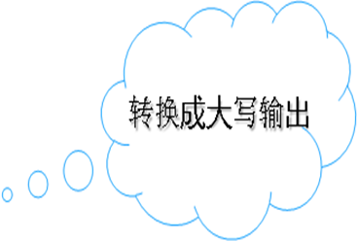  三、案例4  本案例要求编程求出基本数据类型所占字节数。  不同的数据类型所占内存大小也是不一样的，例如char类型长度为1个字节，short类型长度为2个字节，int类型长度为 |  |  |  |  | 老师讲解  学生认真听讲，笔记  学生提问
教学过程
教学内容 |  |  |  |  | 师生互动
4个字节等等，数据类型所占字节越大，取值范围也越大，如short类型占2个字节，取值范围为-32768~32767，int类型占4个字节，取值范围为-2147483648~2147483647；类似容器的容量，容量越大，容器中可盛放的东西越多。  求不同数据类型的大小，直接用sizeof()运算符即可。 sizeof()运算符  同一种数据类型在不同的编译系统中所占空间不一定相同，例如，在基于16位的编译系统中，int类型占用2个字节，而在32位的编译系统中，int类型占用4个字节。  为了获取某一数据或数据类型在内存中所占的字节数，C语言提供了sizeof运算符，使用sizeof运算符可以获取数据字节数，其基本语法规则如下所示：  sizeof(数据类型名称);  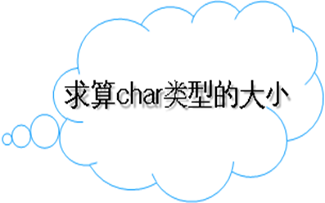  或  sizeof(变量名称);  --核心代码：  printf("char： %d字节\n", sizeof(char));  四、案例五  从键盘输入一个圆形的半径r，输出圆的周长和面积。要求使用实型数据进行计算。  圆的周长公式：2πr；圆面积公式：πr²；当从键盘输入半径r时，直接套入公式计算。  知识点：  表达式 ： |  |  |  |  | 学生分组讨论  学生回答问题
教学过程
教学内容 |  |  |  |  | 师生互动
在程序中，运算符是用来操作数据的，因此，这些数据也被称为操作数，使用运算符将操作数连接而成的式子称为表达式。表达式具有如下特点：  常量和变量都是表达式，例如，常量3.14、变量i。  ∙运算符的类型对应表达式的类型，例如，算术运算符对应算术表达式。  每一个表达式都有自己的值，即表达式都有运算结果。  案例核心代码：  s = 3.14*r*r;  l = 2 * 3.14*r;  （三）课堂热身（课堂总结及课堂练习）  1、课本案例实现  2、课本案例6  （四）拓展延伸  布置作业：  1 、课后习题1、2  （五）板书设计  - 大小写转换  - sizeof()运算符  - 表达式 |  |  |  |  | 学生认真练习  学生记录作业
课后反思

教 案
上课日期 |  |  |  | 课时数 |  | 2
第 2 章  第 5 讲 | 授课名称 |  | 模块五：算术运算符与算术表达式、数据类型转换 | 课 型 |  | 理论
教学目标 | 算述运算符与算术表达式
教学重难点 | 重点：算述运算符与算术表达式；  难点：算述运算符与算术表达式的应用
课程思政点 | 培养学生积极探索，细心钻研的精神品质
教法与学法 | 教法：1、引导、点拨法（展开联想，拓展思路）2、讨论法（积极参与，总结规律）3、提问法（逐步引导，逐渐深入）4、扩展、训练法（课堂热身，落实目标）  学法引导：“讲、学、练”相结合
参考资料 | 《C语言编程基础》 王森 主编
教学过程
教学内容 |  |  |  |  | 师生互动
（一）、创设情境、激趣导入（导入新课）  回顾上节课内容。  提问。 |  |  |  |  | 点名，宣布课堂纪律，新课导入，触发学生学习兴趣。
教学过程
教学内容 |  |  |  |  | 师生互动
（二）、自主、合作、探究（讲授新课）  一、算术运算符和算术表达式  (1)基本的算术运算符:  - ＋ （加法运算符，或正值运算符。如:３＋５、＋３）  - － （减法运算符，或负值运算符。如:５－２、－３）  - * （乘法运算符。如:３*５）  - ／ （除法运算符。如:５／３）  - ％ （模运算符，或称求余运算符，％两侧均应为整型数据，如:７％４的值为３）。  （2) 算术表达式和运算符的优先级与结合性基本的算术运算符:  用算术运算符和括号将运算对象(也称操作数）连接起来的、符合Ｃ语法规则的式子，称为Ｃ算术表达式。运算对象包括常量、变量、函数等。  例如: ａ*ｂ／ｃ－１.5＋′a′  是一个合法的表达式  - Ｃ语言规定了运算符的优先级和结合性。  在表达式求值时，先按运算符的优先级别高低次序执行，例如先乘除后加减。  - Ｃ规定了各种运算符的结合方向(结合性)  算术运算符的结合方向为“自左至右”，即先左后右 。  二、强制类型转换运算符  1、隐式类型转换  隐式类型转换又称为自动类型转换，隐式类型转换可分为三种：算术转换、赋值转换和输出转换。 |  |  |  |  | 老师讲解  学生认真听讲，笔记  学生提问
教学过程
教学内容 |  |  |  |  | 师生互动
2、显式类型转换  显式类型转换又称为强制类型转换，指的是使用强制类型转换运算符，将一个变量或表达式转化成所需的类型，这种类型转换可能会造成数据的精度丢失。  可以利用强制类型转换运算符将一个表达式转换成所需类型。  一般形式:（类型名）（表达式）  例如：  - (double)ａ 将ａ转换成double类型  - (int)(x+y) 将x+y的值转换成整型  - (float)（5%3） 将5%3的值转换成float型  例 强制类型转换。  #include <stdio.h>  voidｍａｉｎ（）  ｛ｆｌｏａｔ ｘ；  ｉｎｔ ｉ；  ｘ＝３．６；  ｉ＝（ｉｎｔ）ｘ；  printf("x=%f， i=%d\n"，x，i);  ｝  说明：有两种类型转换，一种是在运算时不必用户指定，系统自动进行的类型转换，如3+6.5。第二种是强制类型转换。当自动类型转换不能实现目的时，可以用强制类型转换。 |  |  |  |  | 学生分组讨论  学生回答问题
教学过程
教学内容 |  |  |  |  | 师生互动
（三）课堂热身（课堂总结及课堂练习）  1、例3.2  2、指出下面程序中的错误，并改正。  错误：C未定义且该定义语句不正确；若定义时给a、b、c三个变量都初始赋值了，可删掉“scanf(“%d,%d,%d”,a,b,c);”程序行；若定义变量时不进行初始化，该接收变量值的语句有错。  修改：int a,b,c;  scanf(“%d,%d,%d”,&a,&b,&c);  运行结果：  1,2,3↙  A=1,b=2,c=6  （四）拓展延伸  布置作业：  1 、课后习题1、2  （五）板书设计  1.算术运算符  加法运算符、减法运算符、乘法运算符、除法运算符、取模运算符、自增运算符、自减运算符、取正数运算符、取负数运算符。  2.算术表达式 |  |  |  |  | 学生认真练习  学生记录作业
课后反思

教 案
上课日期 |  |  |  | 课时数 |  | 2
第 2 章  第 6 讲 | 授课名称 |  | 模块六：赋值运算符与赋值表达式 | 课 型 |  | 理论
教学目标 | 赋值运算符与赋值表达式
教学重难点 | 重点：赋值运算符与赋值表达式；  难点：赋值运算符与赋值表达式的应用
课程思政点 | 培养学生积极探索，细心钻研的精神品质
教法与学法 | 教法：1、引导、点拨法（展开联想，拓展思路）2、讨论法（积极参与，总结规律）3、提问法（逐步引导，逐渐深入）4、扩展、训练法（课堂热身，落实目标）  学法引导：“讲、学、练”相结合
参考资料 | 《C语言编程基础》 王森 主编
教学过程
教学内容 |  |  |  |  | 师生互动
（一）、创设情境、激趣导入（导入新课）  回顾上节课内容。  提问。 |  |  |  |  | 点名，宣布课堂纪律，新课导入，触发学生学习兴趣。
教学过程
教学内容 |  |  |  |  | 师生互动
（二）、自主、合作、探究（讲授新课）  一、赋值运算符和赋值表达式  简单赋值运算符记为“=”，由“= ”连接的式子称为赋值表达式。其一般形式为：  变量=表达式  赋值表达式的功能是计算表达式的值再赋予左边的变量。赋值运算符具有右结合性，因此a=b=c=5可理解为a=(b=(c=5))。  在其它高级语言中，赋值构成了一个语句，称为赋值语句。 而在C中，把“=”定义为运算符，从而组成赋值表达式。 凡是表达式可以出现的地方均可出现赋值表达式。  例如：式子x=(a=5)+(b=8)是合法的。它的意义是把5赋予a，8赋予b，再把a,b相加，和赋予x，故x应等于13。  在C语言中也可以组成赋值语句，按照C语言规定，任何表达式在其未尾加上分号就构成为语句。因此如x=8;a=b=c=5;都是赋值语句，在前面各例中我们已大量使用过了。  #include <stdio.h>  int main(void){  int a,b=322;  float x,y=8.88;  char c1='k',c2;  a=y;  x=b;  a=c1;  c2=b;  printf("%d,%f,%d,%c",a,x,a,c2);  return 0;  } |  |  |  |  | 老师讲解  学生认真听讲，笔记  学生提问
教学过程
教学内容 |  |  |  |  | 师生互动
二、复合的赋值运算符  在赋值符“=”之前加上其它二目运算符可构成复合赋值符。如+=、-=、*=、/=、%=、<<=、>>=、&=、^=、|=。  构成复合赋值表达式的一般形式为：  变量 双目运算符=表达式  它等效于  变量=变量 运算符 表达式  例如：  a+=5 等价于 a=a+5  x*=y+7 等价于 x=x*(y+7)  r%=p 等价于 r=r%p  赋值运算符的作用是将常量、变量或表达式的值赋给某一个变量。  注：  1、在C语言中可以通过一条赋值语句对多个变量进行赋值。  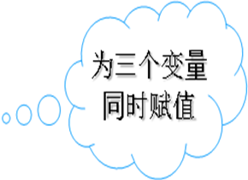  int x, y, z;  x = y = z = 5;  2、除了“=”，其他的都是特殊的赋值运算符，接下来以“+=”为例，学习特殊赋值运算符的用法。  int x=2;  x+=3; 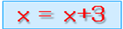 |  |  |  |  | 学生分组讨论  学生回答问题
教学过程
教学内容 |  |  |  |  | 师生互动
（三）课堂热身（课堂总结及课堂练习）  1、课本例题  （四）拓展延伸  布置作业：  1 、课后习题1、2  （五）板书设计  赋值运算符和赋值表达式  1、赋值表达式  2、赋值运算  3、复合的赋值运算  4、赋值表达式的使用说明  5、赋值表达式的应用举例 |  |  |  |  | 学生认真练习  学生记录作业
课后反思

教 案
上课日期 |  |  |  | 课时数 |  | 2
第 2 章  第 7 讲 | 授课名称 |  | 模块七：自增自减运算符、位运算符 | 课 型 |  | 理论
教学目标 | 自增自减运算符、位运算符
教学重难点 | 重点：自增自减运算符、位运算符；  难点：自增自减运算符的应用
课程思政点 | 培养学生积极探索，细心钻研的精神品质
教法与学法 | 教法：1、引导、点拨法（展开联想，拓展思路）2、讨论法（积极参与，总结规律）3、提问法（逐步引导，逐渐深入）4、扩展、训练法（课堂热身，落实目标）  学法引导：“讲、学、练”相结合
参考资料 | 《C语言编程基础》 王森 主编
教学过程
教学内容 |  |  |  |  | 师生互动
（一）、创设情境、激趣导入（导入新课）  回顾上节课内容。  提问。 |  |  |  |  | 点名，宣布课堂纪律，新课导入，触发学生学习兴趣。
教学过程
教学内容 |  |  |  |  | 师生互动
（二）、自主、合作、探究（讲授新课）  一、自增、自减运算符  作用是使变量的值增１或减１  如：  •＋＋ｉ，－－ｉ（在使用ｉ之前，先使ｉ的值加  （减）１）  •ｉ＋＋，ｉ－－（在使用ｉ之后，使ｉ的值加（  减）１）  i++与++i的区别：  ＋＋ｉ是先执行ｉ＝ｉ＋１后，再使用ｉ的值；  ｉ＋＋是先使用ｉ的值后，再执行ｉ＝ｉ＋１。  例如：  ①ｊ＝＋＋ｉ；  i的值先变成4, 再赋给ｊ,j的值均为４  ②ｊ＝ｉ＋＋；  先将 i的值3赋给ｊ,ｊ的值为３，然后ｉ变为４  注意：  (1)自增运算符（＋＋），自减运算符（－－），只能用于变量，而不能用于常量或表达式，  (2)＋＋和－－的结合方向是“自右至左”。  自增（减）运算符常用于循环语句中使循环变量  自动加１。也用于指针变量，使指针指向下一个地址  案例七：  从键盘输入一个整数num，有两个关于num的表达式：  （1）--num；  （2）(++num)+(num++)*(num--)；  请计算两个表达式的结果。 |  |  |  |  | 老师讲解  学生认真听讲，笔记  学生提问
教学过程
教学内容 |  |  |  |  | 师生互动
代码实现：  #include <stdio.h>  int main()  {  int num;  printf("请输入一个整数：\n");  scanf("%d", &num);  printf("第一个表达式结果：%d\n", --num);  printf("第二个表达式结果：%d\n", (++num) + (num++) * (num--));  return 0;  }  运行结果：  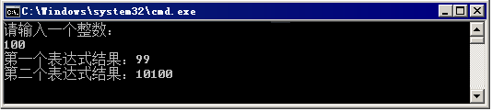  二、位运算符  位运算符是针对二进制数的每个二进制位进行运算的符号，它是专门针对数字0和1进行操作的。C语言中的位运算符及其范例如下表所示。  案例设计：  如果从键盘输入两个数a与b，先取得a^b的结果；用b异或这个结果，即b=b^(a^b)，则b的值就会变成a的值；再用(a^b)异或操作b，则a的值就会变成b的值。 |  |  |  |  | 学生分组讨论  学生回答问题
教学过程
教学内容 |  |  |  |  | 师生互动
例如如果a=1，其二进制表示为00000001；b=2，其二进制表示为00000010。  a^b=00000011；  b = b^(a^b) = 00000001;（现在b的值是1）  a = (a^b)^b = 00000010;  这样就实现了a与b的值互换。  （三）课堂热身（课堂总结及课堂练习）  1、课本例题  （四）拓展延伸  布置作业：  1 、课后习题1、2  （五）板书设计  1、自增、自减运算符：  ++、--  2、位运算符 |  |  |  |  | 学生认真练习  学生记录作业
课后反思
教 案
上课日期 |  |  |  | 课时数 |  | 2
第 2 章  第 8 讲 | 授课名称 |  | 模块八：关系运算符与关系表达式、三目运算符、逻辑运算符与逻辑表达式 | 课 型 |  | 理论
教学目标 | 关系运算符与关系表达式、三目运算符、逻辑运算符与逻辑表达式
教学重难点 | 重点：关系运算符与关系表达式、三目运算符、逻辑运算符与逻辑表达式；  难点：关系运算符与关系表达式、三目运算符、逻辑运算符与逻辑表达式的应用。
课程思政点 | 培养学生积极探索，细心钻研的精神品质
教法与学法 | 教法：1、引导、点拨法（展开联想，拓展思路）2、讨论法（积极参与，总结规律）3、提问法（逐步引导，逐渐深入）4、扩展、训练法（课堂热身，落实目标）  学法引导：“讲、学、练”相结合
参考资料 | 《C语言编程基础》 王森 主编
教学过程
教学内容 |  |  |  |  | 师生互动
（一）、创设情境、激趣导入（导入新课）  要比较两个数的大小，则需要用到关系运算符；比较出大小再将较大的数输出，则可以使用三目运算符。下面就来学习关系运算符与三目运算符。 |  |  |  |  | 点名，宣布课堂纪律，新课导入，触发学生学习兴趣。
教学过程
教学内容 |  |  |  |  | 师生互动
（二）、自主、合作、探究（讲授新课）  一、关系运算符与关系表达式  关系运算符用于对两个数值或变量进行比较，其结果是一个逻辑值（“真”或“假”），如“5>3”，其值为“真”。C语言的关系运算中，“真”用数字“1”来表示，“假”用数字“0”来表示。下表列出了C语言中的关系运算符及其用法。  注：在使用关系运算符时，不能将关系运算符“==”误写成赋值运算符“=”。  二、三目运算符  如果在条件语句中，只执行单个的赋值运算符时，通常可以使用三目运算符“？：”，即有三个参与运算的表达式。  三目运算符的语法格式如下所示：  表达式1 ? 表达式2 : 表达式3  注：  1、条件运算符“？”和“：”是一对运算符，不能分开单独使用。  2、条件运算符的结合方向自右向左。 |  |  |  |  | 老师讲解  学生认真听讲，笔记  学生提问
  运算符 |  | 运算 | 范例 | 结果
   | == | 相等于 | 4 == 3 | 0
   | != | 不等于 | 4 != 3 | 1
   | < | 小于 | 4 < 3 | 0
   | > | 大于 | 4 > 3 | 1
   | <= | 小于等于 | 4 <= 3 | 0
   | >= | 大于等于 | 4 >= 3 | 1
教学过程
教学内容 |  |  |  |  | 师生互动
三、逻辑运算符与逻辑表达式  逻辑运算符用于判断数据的真假，其结果仍为“真”或“假”。下表列举了C语言中的逻辑运算符及其范例。  使用逻辑运算符时，有一些细节需要注意。  1、逻辑表达式中可以包含多个逻辑运算符。  2、三种逻辑运算符的优先级从高到低依次为：!、&&、||。  3、运算符“&&”表示与操作，当且仅当运算符两边的表达式结果都为真时，其结果才为真，否则结果为假。如果左边为假，那么右边表达式是不会进行运算的。  4、运算符“||”表示或操作，当且仅当运算符两边的表达式结果都为假时，其结果为假。同“&&”运算符类似，如果运算符“||”左边操作数的结果为真，右边表达式是不会进行运算的。 |  |  |  |  | 学生分组讨论  学生回答问题
  运算符 | 运算 | 范例 | 结果
  ! | 非 | !a | 如果a为假，则!a为真  如果a为真，则!a为假
  && | 与 | a&&b | 如果a和b都为真，则结果为真否则为假
  || | 或 | a || b | 如果a和b有一个或一个以上为真，  则结果为真，二者都为假，结果为假
教学过程
教学内容 |  |  |  |  | 师生互动
（三）课堂热身（课堂总结及课堂练习）  1、案例9  2、案例10  （四）拓展延伸  布置作业：  1 、课后习题1、2  （五）板书设计  1、关系运算符与关系表达式  2、条件运算符  3、逻辑运算符与逻辑表达式 |  |  |  |  | 学生认真练习  学生记录作业
课后反思

教 案
上课日期 |  |  |  | 课时数 |  | 2
第 3 章  第 1 讲 | 授课名称 |  | 模块一：算法的概念、流程图、  if语句-单分支 | 课 型 |  | 理论
教学目标 | 理解算法的概念；  掌握流程图的画法；  理解if语句-单分支的格式及用法。
教学重难点 | 重点：掌握流程图的画法；理解if语句-分支的格式及用法。  难点：if语句-单分支的灵活应用。
课程思政点 | 培养学生积极探索，细心钻研的精神品质
教法与学法 | 教法：1、引导、点拨法（展开联想，拓展思路）2、讨论法（积极参与，总结规律）3、提问法（逐步引导，逐渐深入）4、扩展、训练法（课堂热身，落实目标）  学法引导：“讲、学、练”相结合
参考资料 | 《C语言编程基础》 王森 主编
教学过程
教学内容 |  |  |  |  | 师生互动
（一）、创设情境、激趣导入（导入新课）  任务下发  1、有三个数x、y、z，请设计一个算法找出其中最小的数，并画出算法流程图。  2、把两个数从小到大输出。 |  |  |  |  | 点名，宣布课堂纪律，新课导入，触发学生学习兴趣。
教学过程
教学内容 |  |  |  |  | 师生互动
（二）、自主、合作、探究（讲授新课）  一、算法的概念  算法（Algorithm）是解决特定问题的步骤描述。  问题的解决方案就是算法，例如，新学期开学，从家到学校的交通方式这个问题，就有很多解决方案。  一个算法，尤其是一个成熟的算法，应该具有以下五个特性：  （1）确定性：算法的每一步都有确定的含义，不会出现二义性。  （2）可行性：算法的每一步都是可执行的，通过执行有限次操作来实现其功能。  （3）有穷性：一个算法必须在执行有穷步骤之后结束，且每一步都可在有穷时间内完成。  （4）输入：算法具有零个或多个输入。  （5）输出：算法至少具有一个或多个输出。  二、流程图  流程图是描述问题处理步骤的一种常用图形工具，它是由一些图框和流程线组成的。使用流程图描述问题的处理步骤，形象直观，便于阅读。  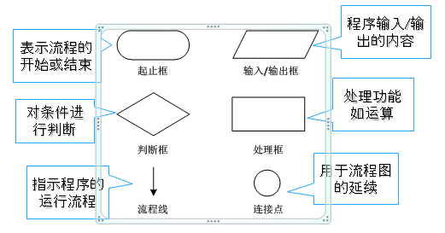 |  |  |  |  | 老师讲解  学生认真听讲，笔记  学生提问
教学过程
教学内容 |  |  |  |  | 师生互动
三、if语句-单分支  逻辑运算符用于判断数据的真假，其结果仍为“真”或“假”。下表列举了C语言中的逻辑运算符及其范例。  if语句是指如果满足某种条件，就进行相应的处理。在C语言中，if语句的具体语法格式如下：  if (判断条件)  {  代码块  }  例如：  if(小明考了100分)  {  妈妈就带小明去游乐场玩一天;  }  流程图：  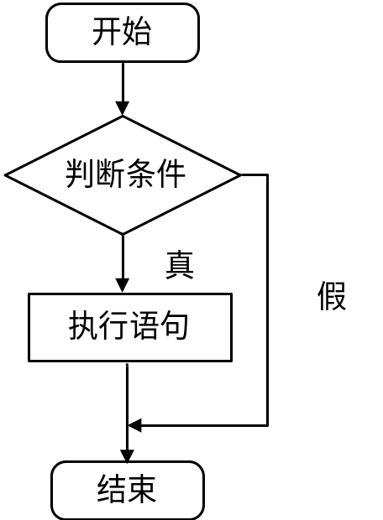 |  |  |  |  | 学生分组讨论  学生回答问题
教学过程
教学内容 |  |  |  |  | 师生互动
（三）课堂热身（课堂总结及课堂练习）  1、案例1  2、案例2  （四）拓展延伸  布置作业：  1 、课后习题1、2  （五）板书设计  1、算法的概念  2、流程图画法  3、if语句-单分支格式：  if (判断条件)  {  代码块  } |  |  |  |  | 学生认真练习  学生记录作业
课后反思
教 案
上课日期 |  |  |  | 课时数 |  | 2
第 3 章  第 2 讲 | 授课名称 |  | 模块二：if…else语句-双分支 | 课 型 |  | 理论
教学目标 | 掌握if…else语句-双分支的格式；  熟练掌握利用if…else语句-双分支解决实际问题
教学重难点 | 重点：掌握if…else语句-双分支的格式；熟练掌握利用if…else语句-双分支解决实际问题  难点：熟练掌握利用if…else语句-双分支解决实际问题
课程思政点 | 培养学生积极探索，一丝不苟的工作态度
教法与学法 | 教法：1、引导、点拨法（展开联想，拓展思路）2、讨论法（积极参与，总结规律）3、提问法（逐步引导，逐渐深入）4、扩展、训练法（课堂热身，落实目标）  学法引导：“讲、学、练”相结合
参考资料 | 《C语言编程基础》 王森 主编
教学过程
教学内容 |  |  |  |  | 师生互动
（一）、创设情境、激趣导入（导入新课）  任务下发  1、输出两个数中较小的值  2、输出三个数中较大的值 |  |  |  |  | 点名，宣布课堂纪律，新课导入，触发学生学习兴趣。
教学过程
教学内容 |  |  |  |  | 师生互动
（二）、自主、合作、探究（讲授新课）  一、if…else语句——双分支结构  if…else语句是指如果满足某种条件，就进行相应的处理，否则就进行另一种处理。if…else语句的具体语法格式如下：  if (判断条件)  {  执行语句1  }  else  {  执行语句2  }  例如：  if(小明考了100分)  {  妈妈就带小明去游乐场玩一天;  }  else //否则  {  小明就要在家学习;  } |  |  |  |  | 老师讲解  学生认真听讲，笔记  学生提问
教学过程
教学内容 |  |  |  |  | 师生互动
流程图：  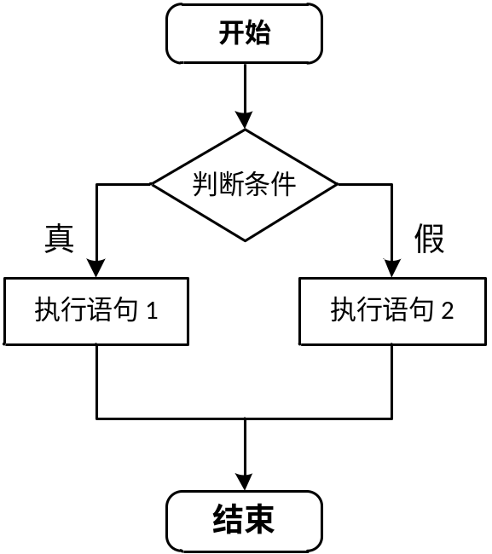  例题1：比较两个数的大小，输出最小值  #include<stdio.h>  Main()  {  int a,b,min;  scanf(“%d%d”,&a,&b);  if(a>b)  {  min=b;  }  else  {  min=a;  }  例题2：比较三个数的大小，输出最小值 |  |  |  |  | 学生分组讨论  学生回答问题
教学过程
教学内容 |  |  |  |  | 师生互动
（三）课堂热身（课堂总结及课堂练习）  1、案例1  2、案例2  （四）拓展延伸  布置作业：  1 、课后习题1、2  （五）板书设计  1、if语句-双分支格式：  if (判断条件)  {  执行语句1  }  else  {  执行语句2  } |  |  |  |  | 学生认真练习  学生记录作业
课后反思

教 案
上课日期 |  |  |  | 课时数 |  | 2
第 3 章  第 3 讲 | 授课名称 |  | 模块三：if…else if…else语句-多分支 | 课 型 |  | 理论
教学目标 | 掌握if…else if…else语句——多分支结构的格式；  熟练掌握利用if…else if…else语句-双分支解决实际问题
教学重难点 | 重点：掌握if…else if…else语句——多分支结构的格式；  熟练掌握利用if…else if…else语句-双分支解决实际问题。  难点：熟练掌握利用if…else if…else语句-双分支解决实际问题。
课程思政点 | 培养学生积极探索，一丝不苟的工作态度。
教法与学法 | 教法：1、引导、点拨法（展开联想，拓展思路）2、讨论法（积极参与，总结规律）3、提问法（逐步引导，逐渐深入）4、扩展、训练法（课堂热身，落实目标）  学法引导：“讲、学、练”相结合
参考资料 | 《C语言编程基础》 王森 主编
教学过程
教学内容 |  |  |  |  | 师生互动
（一）、创设情境、激趣导入（导入新课）  任务下发  1、输出两个数中较小的值  2、输出三个数中较大的值 |  |  |  |  | 点名，宣布课堂纪律，新课导入，触发学生学习兴趣。
教学过程
教学内容 |  |  |  |  | 师生互动
（二）、自主、合作、探究（讲授新课）  一、if…else if…else语句——多分支结构  if…else if…else语句用于对多个条件进行判断，从而进行多种不同的处理。  if…else if…else语句的具体语法格式如下：  if (判断条件1)  {  执行语句1  }  else if (判断条件2)  {  执行语句2  }  ……  else  {  执行语句n+1  }  例：  if(小明考了100分)  {  妈妈就带小明去游乐场玩一天;  }  else if(小明考了90分)  {  妈妈给小明买心仪的玩具;  } |  |  |  |  | 老师讲解  学生认真听讲，笔记  学生提问
教学过程
教学内容 |  |  |  |  | 师生互动
else //否则  {  小明就要在家学习;  }  流程图：  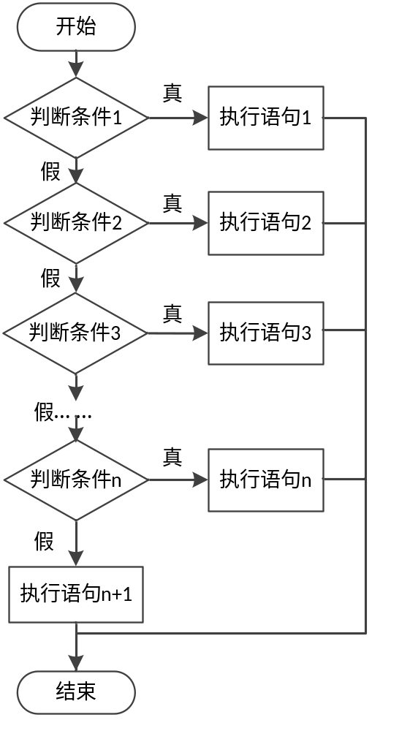 |  |  |  |  | 学生分组讨论  学生回答问题
教学过程
教学内容 |  |  |  |  | 师生互动
（三）课堂热身（课堂总结及课堂练习）  1、案例2  分析：  （1）定义变量a、b、c、t，它们均为int类型；  （2）使用输入函数获取三个数值一次赋给a、b、c；  （3）使用if语句进行条件判断，最终得到a，b，c的升序排列；  （4）使用输出函数将a，b，c进行依次输出。  （四）拓展延伸  布置作业：  1 、课后习题1、2  （五）板书设计  if…else if…else语句的具体语法格式如下：  if (判断条件1)  {  执行语句1  }  else if (判断条件2)  {  执行语句2  }  ……  else  {  执行语句n+1  } |  |  |  |  | 学生认真练习  学生记录作业
课后反思

教 案
上课日期 |  |  |  | 课时数 |  | 2
第 3 章  第 4 讲 | 授课名称 |  | 模块四：switch条件语句、跳转语句 | 课 型 |  | 理论
教学目标 | switch条件语句、跳转语句
教学重难点 | 重点：switch条件语句、跳转语句  难点：熟练应用switch条件语句、跳转语句。
课程思政点 | 培养学生积极探索，一丝不苟的工作态度。
教法与学法 | 教法：1、引导、点拨法（展开联想，拓展思路）2、讨论法（积极参与，总结规律）3、提问法（逐步引导，逐渐深入）4、扩展、训练法（课堂热身，落实目标）  学法引导：“讲、学、练”相结合
参考资料 | 《C语言编程基础》 王森 主编
教学过程
教学内容 |  |  |  |  | 师生互动
（一）、创设情境、激趣导入（导入新课）  任务下发：  本案例要求通过编程模拟一个简单的饮料自动贩卖机。贩卖机内有三种饮料：分别是Coffee、Tea、Coca-Cola。在屏幕上显示出饮料列表，然后提示用户选择其中一种，当用户输入完毕后，在屏幕上输出用户选择的结果。 |  |  |  |  | 点名，宣布课堂纪律，新课导入，触发学生学习兴趣。
教学过程
教学内容 |  |  |  |  | 师生互动
（二）、自主、合作、探究（讲授新课）  一、switch条件语句  switch 条件语句也是一种常用的选择语句，和if条件语句不同，它只能针对某个表达式的值作出判断，从而决定程序执行哪一段代码。  1、基本格式  switch (表达式)  {  case 目标值1:  执行语句1  break;  case 目标值2:  执行语句2  break;  ……  case 目标值n:  执行语句n  break;  default:  执行语句n+1  break;  }  2、流程图 |  |  |  |  | 老师讲解  学生认真听讲，笔记  学生提问
教学过程
教学内容 |  |  |  |  | 师生互动
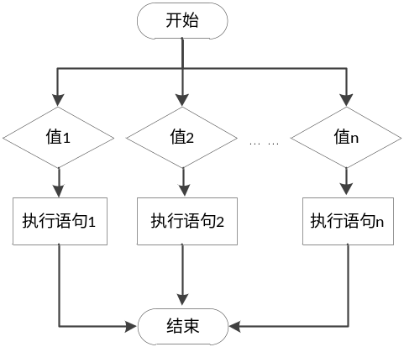  二、跳转语句  跳转语句用于实现循环执行过程中程序流程的跳转，在C语言中，跳转语句有break语句、continue语句和goto语句。  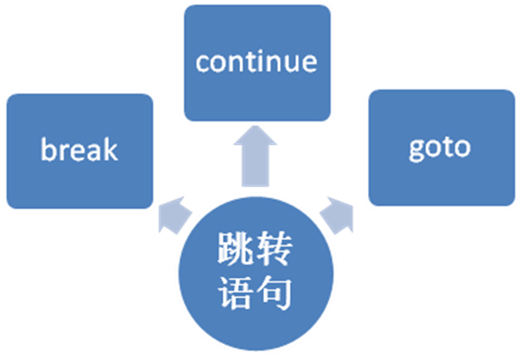  1、break语句  当它出现在switch条件语句中时，作用是终止某个case并跳出switch结构；当它出现在循环语句中，作用是跳出当前循环语句，执行后面的代码。  2、continue语句  在循环语句中，如果希望立即终止本次循环，并执行下一次循环，就需要使用continue语句。  3、goto语句  当break语句出现在嵌套循环中的内层循环时，它只能跳 |  |  |  |  | 学生分组讨论  学生回答问题
教学过程
教学内容 |  |  |  |  | 师生互动
出内层循环，如果想要跳出外层循环则需要对外层循环添加标记，然后使用goto语句。  （三）课堂热身（课堂总结及课堂练习）  1、案例3  分析：  （1）用printf()函数设计出自动贩卖机的商品界面；  （2）用switch分支结构来决定程序中的选择问题；  （3）在选择饮料之后，输出结果之前使用了一次清屏语句。  （四）拓展延伸  布置作业：  1 、课后习题1、2  （五）板书设计  1、switch语句基本格式  2、流程图  3、跳转语句  - break  - continue  - goto |  |  |  |  | 学生认真练习  学生记录作业
课后反思

教 案
上课日期 |  |  |  | 课时数 |  | 2
第 3 章  第 4 讲 | 授课名称 |  | 模块五：while语句 | 课 型 |  | 理论
教学目标 | While语句的一般形式  While语句的实际应用
教学重难点 | 重点：掌握while语句的一般格式  难点：熟练使用while语句解决实际问题
课程思政点 | 培养学生积极探索，一丝不苟的工作态度。
教法与学法 | 教法：1、引导、点拨法（展开联想，拓展思路）2、讨论法（积极参与，总结规律）3、提问法（逐步引导，逐渐深入）4、扩展、训练法（课堂热身，落实目标）  学法引导：“讲、学、练”相结合
参考资料 | 《C语言编程基础》 王森 主编
教学过程
教学内容 |  |  |  |  | 师生互动
（一）、创设情境、激趣导入（导入新课）  任务下发：  在数学文献里，冰雹猜想也常常被称为“3X+1问题”，因为对于任意一个自然数，若为偶数则除以2，若为奇数则乘以3再加1，将得到的新自然数按照此规则继续算下去，若干次后得到的结果必然为1。  案例要求用编程验证冰雹猜想。 |  |  |  |  | 点名，宣布课堂纪律，新课导入，触发学生学习兴趣。
教学过程
教学内容 |  |  |  |  | 师生互动
（二）、自主、合作、探究（讲授新课）  一、while语句  While语句用来构建“当型”的循环结构。  其一般格式为：  while(表达式) 语句  二、求1-100的和  #include <stdio.h>  #include<math.h>  void main()  { int i,sum;  while(i>100)  {sum=sum+i;}  i++;  printf(″sum=%d＼n″，sum);  }  三、求pi的近似值  #include <stdio.h>  #include<math.h>  void main()  { int s;float n，t，pi;  t=1；pi=0;n=1.0;s=1;  while(fabs(t)>1e-6)  {pi=pi+t;n=n+2;s=-s;t=s/n;}  pi=pi*4;  printf(″pi=%10.6f＼n″，pi);  } |  |  |  |  | 老师讲解  学生认真听讲，笔记  学生提问
教学过程
教学内容 |  |  |  |  | 师生互动
运行结果：  pi= 3.141594  三、译密码。为使电文保密，往往按一定规律将其转换成密码，收报人再按约定的规律将其译回原文。  思路：可以按以下规律将电文变成密码：  将字母A变成字母E，a变成e，即变成其后的第4个字母，W变成A，X变成B，Y变成C，Z变成D。  输入一行字符，要求输出其相应的密码  include <stdio.h>  void main()  {char c;  while((c=getchar())!=′＼n′)  {if((c>=′a′ && c<=′z′) || (c>=′A′ && c<=′Z′))  { c=c+4;  if(c>′Z′ && c<=′Z′+4 || c>′z′) c=c-26;  }s  printf(″%c\n″，c);  }  }  •运行结果：  China!↙   Glmre! |  |  |  |  | 学生分组讨论  学生回答问题
教学过程
教学内容 |  |  |  |  | 师生互动
（三）课堂热身（课堂总结及课堂练习）  1、案例4  用while语句来实现安例  （四）拓展延伸  布置作业：  1 、课后习题1、2  （五）板书设计  While语句用来构建“当型”的循环结构。  其一般格式为：  while(表达式) 语句  while语句实际应用 |  |  |  |  | 学生认真练习  学生记录作业
课后反思

教 案
上课日期 |  |  |  | 课时数 |  | 2
第 3 章  第 6 讲 | 授课名称 |  | 模块六：do…while语句 | 课 型 |  | 理论
教学目标 | do-while语句的一般形式  do-while语句的实际应用
教学重难点 | 重点：掌握do-while语句的一般格式  难点：熟练使用do-while语句解决实际问题
课程思政点 | 培养学生积极探索，一丝不苟的工作态度。
教法与学法 | 教法：1、引导、点拨法（展开联想，拓展思路）2、讨论法（积极参与，总结规律）3、提问法（逐步引导，逐渐深入）4、扩展、训练法（课堂热身，落实目标）  学法引导：“讲、学、练”相结合
参考资料 | 《C语言编程基础》 王森 主编
教学过程
教学内容 |  |  |  |  | 师生互动
（一）、创设情境、激趣导入（导入新课）  任务下发：  在数学文献里，冰雹猜想也常常被称为“3X+1问题”，因为对于任意一个自然数，若为偶数则除以2，若为奇数则乘以3再加1，将得到的新自然数按照此规则继续算下去，若干次后得到的结果必然为1。  案例要求用编程验证冰雹猜想。 |  |  |  |  | 点名，宣布课堂纪律，新课导入，触发学生学习兴趣。
教学过程
教学内容 |  |  |  |  | 师生互动
（二）、自主、合作、探究（讲授新课）  一、用do-while语句实现循环  do-while语句的特点:先执行循环体，然后判断循环条件是否成立。  一般形式: do  循环体语句  while (表达式)；  执行过程：先执行一次指定的循环体语句，然后判别表达式，当表达式的值为非零(“真”) 时，返回重新执行循环体语句，如此反复，直到表达式的值等于0为止，此时循环结束。  二、求1到100的和  #include <stdio.h>  void main()  { int i，sum=0;  i=1;  do  {sum=sum+i;  i++;  }  while(i<=100);  printf("%d\\n″，sum)；  } |  |  |  |  | 老师讲解  学生认真听讲，笔记  学生提问
教学过程
教学内容 |  |  |  |  | 师生互动
三、求1到100的奇数和  #include <stdio.h>  void main()  { int i，sum=0;  i=1;  do  {sum=sum+i;  i=i+2;  }  while(i<=100);  printf("%d\\n″，sum)；  }  四、求1到100的偶数和  #include <stdio.h>  void main()  { int i，sum=0;  i=2;  do  {sum=sum+i;  i=i+2;  }  while(i<=100);  printf("%d\\n″，sum)；  } |  |  |  |  | 学生分组讨论  学生回答问题
教学过程
教学内容 |  |  |  |  | 师生互动
（三）课堂热身（课堂总结及课堂练习）  1、案例4  用do-while语句来实现安例  （四）拓展延伸  布置作业：  1 、课后习题1、2  （五）板书设计  do- while语句用来构建“直到型”的循环结构。  其一般格式为：  do  { 循环体语句 }  while (表达式)；  do-while语句实际应用 |  |  |  |  | 学生认真练习  学生记录作业
课后反思
教 案
上课日期 |  |  |  | 课时数 |  | 2
第 3 章  第 7 讲 | 授课名称 |  | 模块七：for循环结构语句、  循环的嵌套 | 课 型 |  | 理论
教学目标 | for语句的一般形式及应用  循环嵌套的基本格式及应用
教学重难点 | 重点：for语句的一般形式；循环嵌套的基本格式及应用  难点：for语句的一般形式；循环嵌套的基本格式及应用
课程思政点 | 培养学生积极探索，一丝不苟的工作态度。
教法与学法 | 教法：1、引导、点拨法（展开联想，拓展思路）2、讨论法（积极参与，总结规律）3、提问法（逐步引导，逐渐深入）4、扩展、训练法（课堂热身，落实目标）  学法引导：“讲、学、练”相结合
参考资料 | 《C语言编程基础》 王森 主编
教学过程
教学内容 |  |  |  |  | 师生互动
（一）、创设情境、激趣导入（导入新课）  任务下发： |  |  |  |  | 点名，宣布课堂纪律，新课导入，触发学生学习兴趣。
教学过程
教学内容 |  |  |  |  | 师生互动
（二）、自主、合作、探究（讲授新课）  一、for语句的格式：  一般形式:  for(表达式1；表达式2；表达式3) 语句  for语句的执行过程：  (1) 先求解表达式1。  (2) 求解表达式2，若其值为真(值为非0)，则执  行for语句中指定的内嵌语句，然后执行下  面第(3)步。若为假(值为0)，则结束循环，  转到第(5)步。  (3) 求解表达式3。  (4) 转回上面第(2)步骤继续执行。  (5) 循环结束，执行for语句下面的一个语句  for语句最简单的形式：  for(循环变量赋初值；循环条件；循环变量增值)  例如: for(i=1;i<=100;i++) sum=sum+i;  相当于：  i=1;  while(i<=100)  {sum=sum+i;i++;}  用for语句简单、方便。  说明：  (1) for语句的一般形式中的“表达式1”可以省略，此时应在for语句之前给循环变量赋初值。注意省略表达式1时，其后的分号不能省略。如  for(；i<=100;i++) sum=sum+i;  执行时，跳过“求解表达式1”这一步，其他不变。 |  |  |  |  | 老师讲解  学生认真听讲，笔记  学生提问
教学过程
教学内容 |  |  |  |  | 师生互动
(2) 如果表达式2省略，即不判断循环条件，循环无终  止地进行下去。也就是认为表达式2始终为真。  例如：for(i=1; ;i++) sum=sum+i;  表达式1是一个赋值表达式，表达式2空缺。它相当于：  i=1;  while(1)  {sum=sum+1;i++;}  (3) 表达式3也可以省略，但此时程序设计者应另外设法保证循环能正常结束。如：  for(i=1;i<=100;)  {sum=sum+i;i++;}  在上面的for语句中只有表达式1和表达式2，而没有表达式3。i++的操作不放在for语句的表达式3的位置处，而  作为循环体的一部分，效果是一样的，都能使循环正常结束。  (4) 3个表达式都可省略，如：  for(; ;) 语句 相当于 while(1) 语句  即不设初值，不判断条件(认为表达式2为真值)，  循环变量不增值。无终止地执行循环体。  (5) 表达式1可以是设置循环变量初值的赋值表达式，也可以是与循环变量无关的其他表达式。如:  for (sum=0;i<=100;i++)  sum=sum+i;  表达式3也可以是与循环控制无关的任意表达式。  表达式1和表达式3可以是一个简单的表达式，也可以  是逗号表达式，即包含一个以上的简单表达式，中间用 |  |  |  |  | 学生分组讨论  学生回答问题
教学过程
教学内容 |  |  |  |  | 师生互动
for(sum=0，i=1;i<=100;i++) sum=sum+i;  或for(i=0，j=100;i<=j;i++，j--) k=i+j；  表达式1和表达式3都是逗号表达式，各包含两个赋值  表达式，即同时设两个初值，使两个变量增值.  在逗号表达式内按自左至右顺序求解，整个逗号表达  式的值为其中最右边的表达式的值。如:  for(i=1;i<=100;i++，i++) sum=sum+i;  相当于 for(i=1;i<=100;i=i+2) sum=sum+i;  （三）课堂热身（课堂总结及课堂练习）  1、案例4： 用for语句来实现安例  2、案例5： 用循环嵌套来实现案例  （四）拓展延伸  布置作业：  1 、课后习题1、2  （五）板书设计  1、for语句的一般形式为：  for(表达式1；表达式2；表达式3) 语句  2、表达式中的特殊情况  表达式1~表达式3均可做省略处理。  3、多重循环  多重循环亦称为循环嵌套 ，即循环体内包含着循环体。 |  |  |  |  | 学生认真练习  学生记录作业
课后反思

教 案
上课日期 |  |  |  | 课时数 |  | 2
第 3 章  第 8 讲 | 授课名称 |  | 模块八：案例 | 课 型 |  | 理论
教学目标 | 用循环结构解决实际问题
教学重难点 | 重点：熟练使用几种循环语句  难点：熟练使用循环语句解决实际问题
课程思政点 | 培养学生积极探索，一丝不苟的工作态度。
教法与学法 | 教法：1、引导、点拨法（展开联想，拓展思路）2、讨论法（积极参与，总结规律）3、提问法（逐步引导，逐渐深入）4、扩展、训练法（课堂热身，落实目标）  学法引导：“讲、学、练”相结合
参考资料 | 《C语言编程基础》 王森 主编
教学过程
教学内容 |  |  |  |  | 师生互动
（一）、创设情境、激趣导入（导入新课）  我们可以编程实现好多现实生活中遇到的问题，认真学习，掌握方法，找到入门的途径，希望每个人都能掌握编程的方法。  任务下发：  案例题目 |  |  |  |  | 点名，宣布课堂纪律，新课导入，触发学生学习兴趣。
教学过程
教学内容 |  |  |  |  | 师生互动
（二）、自主、合作、探究（讲授新课）  1求pi的近似值  #include <stdio.h>  #include<math.h>  void main()  { int s;float n，t，pi;  t=1；pi=0;n=1.0;s=1;  while(fabs(t)>1e-6)  {pi=pi+t;n=n+2;s=-s;t=s/n;}  pi=pi*4;  printf(″pi=%10.6f＼n″，pi);  }  运行结果：  pi= 3.141594  2.判断m是否素数。  算法思想:让m被2到除，如果m能被2～之中任何一个整数整除，则提前结束循环，此时i必然小于或等于k(即)；如果m不能被2～k(即)之间的任一整数整除，则在完成最后一次循环后，i还要加1，因此i=k+1，然后才终止循环。在循环之后判别i的值是否大于或等于k+1，若是，则表明未曾被2～k之间任一整数整除过，因此输出“是素数”。  例：判断m是否素数。  #include <stdio.h>  #include <math.h>  void main()  {int m，i，k; |  |  |  |  | 老师讲解  学生认真听讲，笔记  学生提问
教学过程
教学内容 |  |  |  |  | 师生互动
scanf(″%d″，&m);k=sqrt(m);  for (i=2;i<=k;i++)  if(m%i==0) break;  if(i>k) printf("%d is a prime number＼n″，m);  else printf("%d is not a prime number＼n″，m);  }  运行结果: 17↙  17 is a prime number  3. 译密码。为使电文保密，往往按一定规律将其转换成密码，收报人再按约定的规律将其译回原文。  思路：可以按以下规律将电文变成密码：  将字母A变成字母E，a变成e，即变成其后的第4个字母，W变成A，X变成B，Y变成C，Z变成D。  例6.10输入一行字符，要求输出其相应的密码  include <stdio.h>  void main()  {char c;  while((c=getchar())!=′＼n′)  {if((c>=′a′ && c<=′z′) || (c>=′A′ && c<=′Z′))  { c=c+4;  if(c>′Z′ && c<=′Z′+4 || c>′z′) c=c-26;  }  printf(″%c\n″，c);  }  } |  |  |  |  | 学生分组讨论  学生回答问题
教学过程
教学内容 |  |  |  |  | 师生互动
运行结果：  China!↙   Glmre!  （三）课堂热身（课堂总结及课堂练习）  1．费卜拉契数列的思想  2.输入一个数，判断是否是偶数  （四）拓展延伸  布置作业：  1 、课后习题1、2  （五）板书设计  1、3种循环语句  2、多重循环亦称为循环嵌套 ，即循环体内包含着循环体。  3、案例题目 |  |  |  |  | 学生认真练习  学生记录作业
课后反思

教 案
上课日期 |  |  |  | 课时数 |  | 2
第 4 章  第 1 讲 | 授课名称 |  | 模块一：函数定义、局部变量与全局变量 | 课 型 |  | 理论
教学目标 | 函数定义、函数调用时的参数传递、局部变量与全局变量
教学重难点 | 重点：函数定义、函数调用时的参数传递、局部变量与全局变量  难点：函数定义、函数调用时的参数传递、局部变量与全局变量
课程思政点 | 培养学生积极探索，一丝不苟的工作态度。
教法与学法 | 教法：1、引导、点拨法（展开联想，拓展思路）2、讨论法（积极参与，总结规律）3、提问法（逐步引导，逐渐深入）4、扩展、训练法（课堂热身，落实目标）  学法引导：“讲、学、练”相结合
参考资料 | 《C语言编程基础》 王森 主编
教学过程
教学内容 |  |  |  |  | 师生互动
（一）、创设情境、激趣导入（导入新课）  我们可以编程实现好多现实生活中遇到的问题，认真学习，掌握方法，找到入门的途径，希望每个人都能掌握编程的方法。  任务下发：  案例题目 |  |  |  |  | 点名，宣布课堂纪律，新课导入，触发学生学习兴趣。
教学过程
教学内容 |  |  |  |  | 师生互动
（二）、自主、合作、探究（讲授新课）  一、函数的概念  数学中的函数是变量x与y的对应关系。但在C语言中，函数是对实现某一功能的代码的模块化封装。  二、函数的定义  在C语言中，最基础的程序模块就是函数。函数被视为程序中基本的逻辑单位，一个C程序由一个main()函数和若干个普通函数组成。定义一个C函数的语法格式如下：  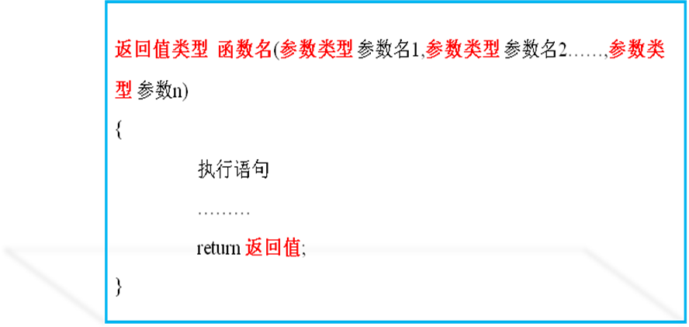  三、函数调用时的数据传递  程序在编译或运行时，使用某个函数来完成相关命令，称为函数调用。函数在被调用时，可能会通过函数的参数列表，进行数据的传递。函数的参数有两种，分别为形式参数和实际参数。  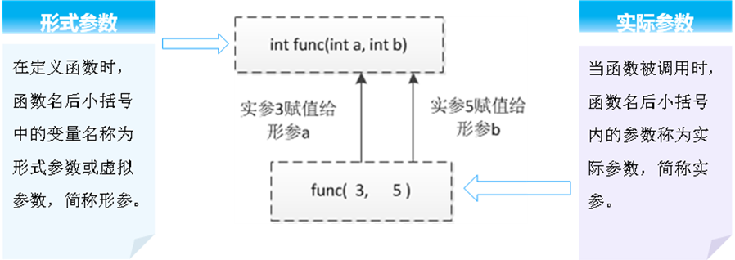 |  |  |  |  | 老师讲解  学生认真听讲，笔记  学生提问
教学过程
教学内容 |  |  |  |  | 师生互动
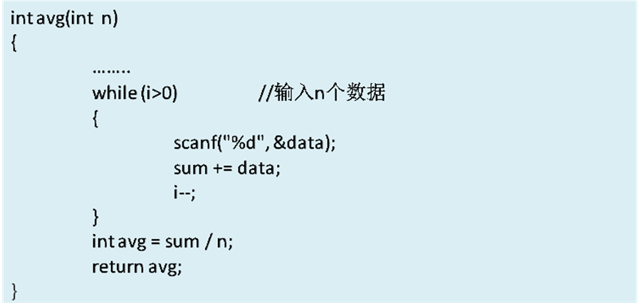  四、内存四区  （1）栈区  栈区是一块连续的内存区域，该区域由编译器自动分配和释放，一般用来存放函数的参数、局部变量等。  （2）堆区  堆可以是不连续的内存区域，此段区域可以由程序开发者自主申请，其使用比较灵活，但缺点是同样需要程序开发人员自主释放，若程序结束时该段空间仍未被释放，就会造成内存泄露，最后由系统回收。  （3）数据区  数据区又可分为静态全局区和常量区两个域。  全局区（static）是用于存储全局变量和静态变量的区域。  常量区用于存储字符串常量和其它常量，该区域在程序结束后由操作系统释放。  （4）数据区  代码区用于存放函数体的二进制代码。  五、局部变量与全局变量  局部变量  局部变量就是在函数内部声明的变量，它只在本函数内有效，也就是说，只能在本函数内使用它。此外，局部变量只有当它所在的函数被调用时才会被使用，而当函数调用结束时局部变量就会失去作用。 |  |  |  |  | 学生分组讨论  学生回答问题
教学过程
教学内容 |  |  |  |  | 师生互动
全局变量  在所有函数外部定义的变量称为全局变量(包括main()函数)，它不属于哪一个函数，而是属于源程序。因此全局变量可以为程序中的所有函数所共用。它的有效范围从定义处开始到源程序结束。  （三）课堂热身（课堂总结及课堂练习）  1．从键盘输入一组数据，求出这一组数据的平均值并输出。例如，输入1、2、3三个数，则求得的平均值是2。请编程实现该功能。  （四）拓展延伸  布置作业：  1 、课后习题1、2  （五）板书设计  一、函数的概念  二、函数的定义  三、函数调用时的数据传递  四、内存四区  五、局部变量与全局变量 |  |  |  |  | 学生认真练习  学生记录作业
课后反思
教 案
上课日期 |  |  |  | 课时数 |  | 2
第 4 章  第 2 讲 | 授课名称 |  | 模块二：函数调用、函数调用的方式、递归 | 课 型 |  | 理论
教学目标 | 函数调用、函数调用的方式、递归
教学重难点 | 重点：函数调用、函数调用的方式、递归  难点：函数调用、函数调用的方式、递归
课程思政点 | 培养学生积极探索，一丝不苟的工作态度。
教法与学法 | 教法：1、引导、点拨法（展开联想，拓展思路）2、讨论法（积极参与，总结规律）3、提问法（逐步引导，逐渐深入）4、扩展、训练法（课堂热身，落实目标）  学法引导：“讲、学、练”相结合
参考资料 | 《C语言编程基础》 王森 主编
教学过程
教学内容 |  |  |  |  | 师生互动
（一）、创设情境、激趣导入（导入新课）  我们可以编程实现好多现实生活中遇到的问题，认真学习，掌握方法，找到入门的途径，希望每个人都能掌握编程的方法。  任务下发：  案例题目 |  |  |  |  | 点名，宣布课堂纪律，新课导入，触发学生学习兴趣。
教学过程
教学内容 |  |  |  |  | 师生互动
（二）、自主、合作、探究（讲授新课）  一、主函数调用普通函数  main()函数是程序的入口，程序从main()函数开始执行，若程序中包含普通函数，普通函数则通过被main()函数调用来执行。  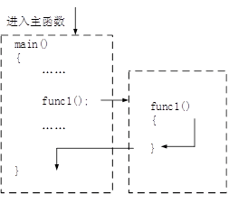  二、嵌套调用  在调用函数时，可以在一个函数中调用另一个函数，这就是函数的嵌套调用。  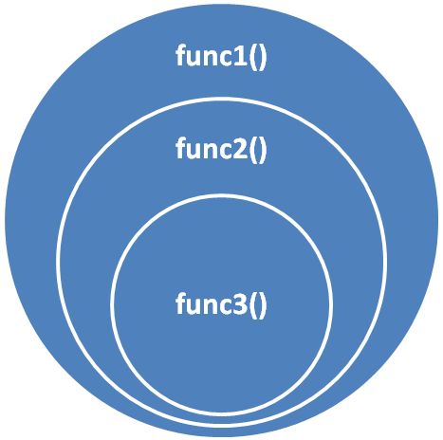  三、递归调用  所谓的递归调用就是函数内部调用自身的过程。 |  |  |  |  | 老师讲解  学生认真听讲，笔记  学生提问
教学过程
教学内容 |  |  |  |  | 师生互动
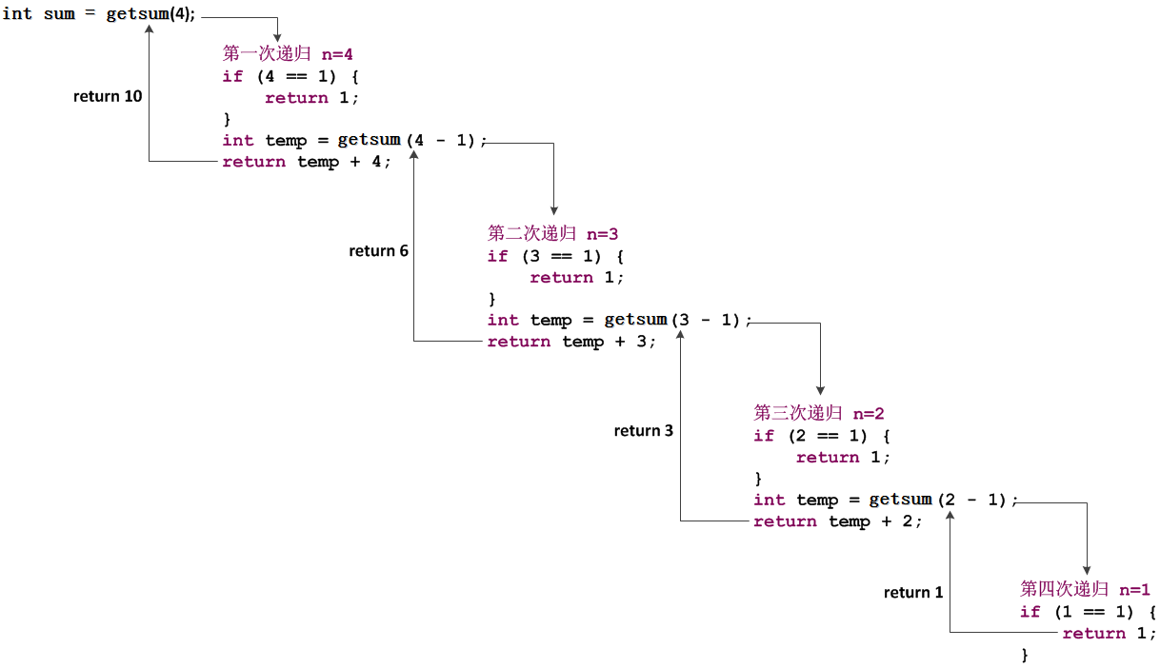  四、函数调用方式  函数是C语言的基本组成元素，要想实现函数的功能，必须学会正确调用函数。  根据函数在程序中出现的位置，其调用方式有以下三种：  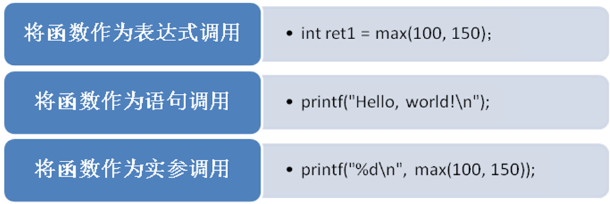  五、案例实现  本案例模拟一个简单的计算器，实现基础的四则运算，每一个运算由一个函数独立完成。程序应实现与普通计算机相同的输入与输出，因此计算器应能判断用户要求执行的为哪种操作。  本案例中使用一个字符变量记录用户输入的运算符，将运算符传递到switch()语句中，让程序判断选择要使用的函数。因为在进行运算时需要操作数，所以每个函数的参数列表设置两个形式参数，用来接收用户输入的两个操作数。计算器在打开之后应能一直进行操作，因此案例中使用while(1)语句使程序循环执行。 |  |  |  |  | 学生分组讨论  学生回答问题
教学过程
教学内容 |  |  |  |  | 师生互动
案例设计：  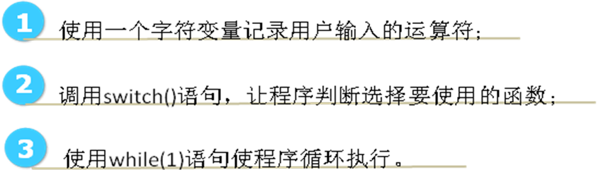  （三）课堂热身（课堂总结及课堂练习）  1．完成本堂课案例：简易计算器  （四）拓展延伸  布置作业：  1 、课后习题1、2  （五）板书设计  一、主函数调用普通函数  二、嵌套调用  三、递归调用  四、函数调用方式  五、案例实现 |  |  |  |  | 学生认真练习  学生记录作业
课后反思

教 案
上课日期 |  |  |  | 课时数 |  | 2
第 4 章  第 3 讲 | 授课名称 |  | 模块三：案例 | 课 型 |  | 理论
教学目标 | 递归、递归应用
教学重难点 | 重点：递归、递归应用  难点：递归、递归应用
课程思政点 | 培养学生积极探索，一丝不苟的工作态度。
教法与学法 | 教法：1、引导、点拨法（展开联想，拓展思路）2、讨论法（积极参与，总结规律）3、提问法（逐步引导，逐渐深入）4、扩展、训练法（课堂热身，落实目标）  学法引导：“讲、学、练”相结合
参考资料 | 《C语言编程基础》 王森 主编
教学过程
教学内容 |  |  |  |  | 师生互动
（一）、创设情境、激趣导入（导入新课）  兔子数列又称斐波那契数列、黄金分割数列，因数学家列昂那多·斐波那契以兔子繁殖为例而引出，故得此名，具体描述如下：一对兔子在出生两个月后，每个月能生出一对小兔子。现有一对刚出生的兔子，如果所有兔子都不死，那么一年后共有多少对兔子？ |  |  |  |  | 点名，宣布课堂纪律，新课导入，触发学生学习兴趣。
教学过程
教学内容 |  |  |  |  | 师生互动
（二）、自主、合作、探究（讲授新课）  一、递归  所谓递归即程序对自身的调用。  它通常把一个大型的复杂问题层层转化为一个与原问题相似但规模较小的问题来求解。递归只需少量程序就可描述出解题过程所需要的多次重复计算，大大地减少了程序的代码量。  在函数递归调用时，需要确定两点：  1、递归公式  2、边界条件  在兔子数列问题中，每个月兔子的数量可以看作一个关于月份的函数，每次求解时，都需要调用这个函数，只是修改了函数中的参数。  当n较小时，通过简单推演即可获知f(n)的值，但是当n较大时，需要不断地 求解f(n-1)与f(n-2)的值。  二、案例应用  1、兔子数列又称斐波那契数列、黄金分割数列，因数学家列昂那多·斐波那契以兔子繁殖为例而引出，故得此名，具体描述如下：一对兔子在出生两个月后，每个月能生出一对小兔子。现有一对刚出生的兔子，如果所有兔子都不死，那么一年后共有多少对兔子？  案例要求编程解决此问题，并把最终结果输出到屏幕上。  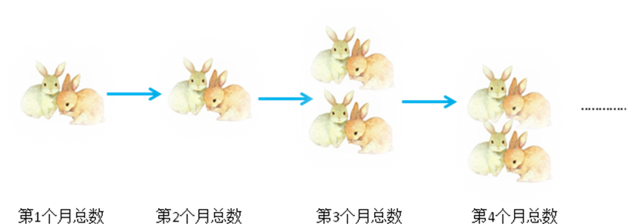 |  |  |  |  | 老师讲解  学生认真听讲，笔记  学生提问
教学过程
教学内容 |  |  |  |  | 师生互动
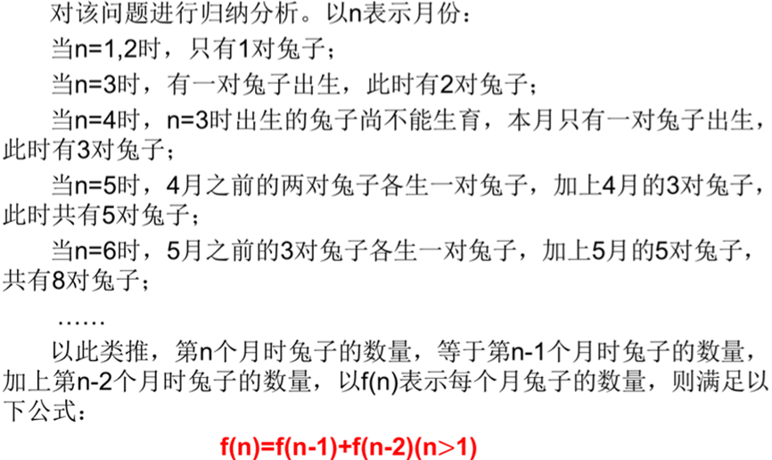  核心代码：  int getNum(int n) //f(n)  {  if (n == 1 || n == 2)  return 1;  return getNum(n - 2) + getNum(n - 1); //f(n-2)+f(n-1)  }  2、汉诺塔是一个可以使用递归解决的经典问题，它源于印度一个古老传说：大梵天创造世界的时候做了三根金刚石柱子，一根柱子上从下往上按照从大到小的顺序摞着64片黄金圆盘，大梵天命令婆罗门把圆盘从下面开始按照从大到小的顺序重新摆放在另一根柱子上，并规定，小圆盘上不能放大圆盘，三根柱子之间一次只能移动一个圆盘。问一共需要移动多少次，才能按照要求移完这些圆盘。三根金刚柱子与圆盘摆放方式如图所示。  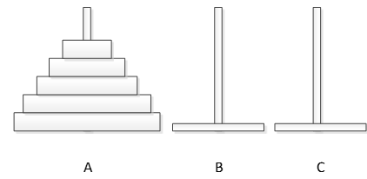 |  |  |  |  | 学生分组讨论  学生回答问题
教学过程
教学内容 |  |  |  |  | 师生互动
基于汉诺塔问题的两条规定：  （1）在小圆盘上不能放大圆盘；  （2）在三根柱子之间一次只能移动一个圆盘。  核心代码：  int getNum(int n)  { if (n == 1)  return 1;  else  return 2 * getNum(n - 1) + 1; //当n>=2时，f(n)=2*f(n-1)+1  return 0;  }  （三）课堂热身（课堂总结及课堂练习）  1．完成本堂课案例：简易计算器  （四）拓展延伸  布置作业：  1 、课后习题1、2  （五）板书设计  案例：  1、兔子序列  2、汉诺塔 |  |  |  |  | 学生认真练习  学生记录作业
课后反思

教 案
上课日期 |  |  |  | 课时数 |  | 2
第 5 章  第 1 讲 | 授课名称 |  | 模块一：一维数组的定义与初始化、一维数组的引用 | 课 型 |  | 理论
教学目标 | 一维数组的定义与初始化  一维数组的引用
教学重难点 | 重点：一维数组的定义与初始化 ；一维数组的引用  难点：一维数组的定义与初始化 ；一维数组的引用
课程思政点 | 培养学生积极探索，一丝不苟的工作态度。
教法与学法 | 教法：1、引导、点拨法（展开联想，拓展思路）2、讨论法（积极参与，总结规律）3、提问法（逐步引导，逐渐深入）4、扩展、训练法（课堂热身，落实目标）  学法引导：“讲、学、练”相结合
参考资料 | 《C语言编程基础》 王森 主编
教学过程
教学内容 |  |  |  |  | 师生互动
（一）、创设情境、激趣导入（导入新课）  最值问题可谓是经典中的经典了，说它是每个程序员都该掌握的知识一点也不为过。本案例要求先输入数组的大小和各个数组元素，然后求出数组中的最大值和最小值以及它们所在的位置，最后把它们依次输出到屏幕上。 |  |  |  |  | 点名，宣布课堂纪律，新课导入，触发学生学习兴趣。
教学过程
教学内容 |  |  |  |  | 师生互动
（二）、自主、合作、探究（讲授新课）  一、一维数组的定义与初始化  - 一维数组指的是只有一个下标的数组，它用来表示一组具有相同类型的数据。  - 在C语言中，一维数组的定义方式如下所示：  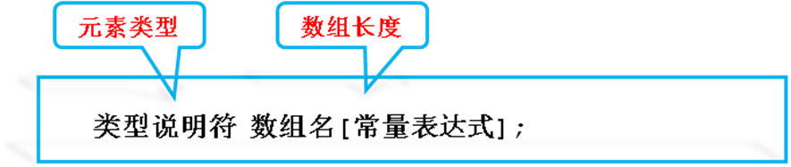  - 完成数组的定义后，只是对数组中的元素开辟了一块内存空间。这时，如果想使用数组操作数据，还需要对数组进行初始化。数组初始化的常见的方式有三种，具体如下：  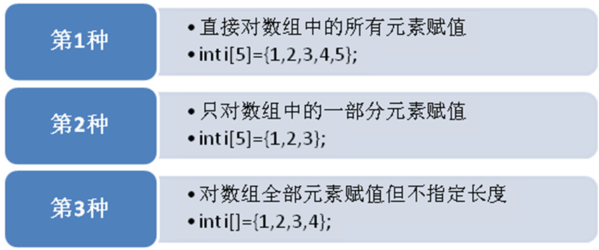  注意：  1、数组的下标是用方括号括起来，不是圆括号。  2、数组的命名同变量的命名规则相同。  3、数组定义中，常量表达式的值可以是符号常量。  二、一维数组的引用  - 在程序中，经常需要访问数组中的一些元素，这时可以通过数组名和下标来引用数组中的元素。  - 一维数组元素的引用方式如下所示：  数组名[下标]; |  |  |  |  | 老师讲解  学生认真听讲，笔记  学生提问
教学过程
教学内容 |  |  |  |  | 师生互动
注意：  数组的下标都有一个范围，即“0~[数组长度-1]” 假设数组的长度为6，其下标范围为0～5。当访问数组中的元素时，下标不能超出这个范围，否则程序会报错。  案例设计：  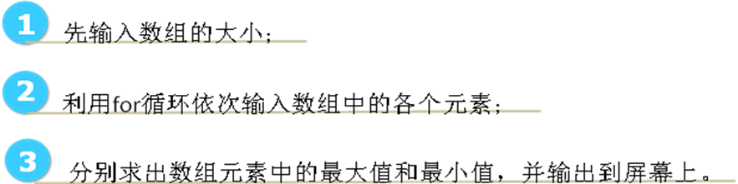  三、脚下留心  数组的非法操作  1、用一个已经初始化的数组对另一个数组赋值  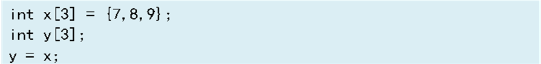  2、对数组进行整体输入输出  3、数组与数组不能进行比较  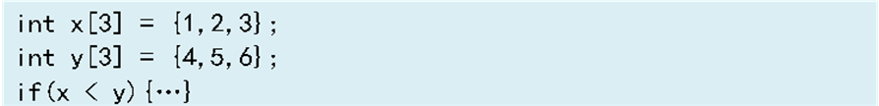  4、数组与数组不能进行运算  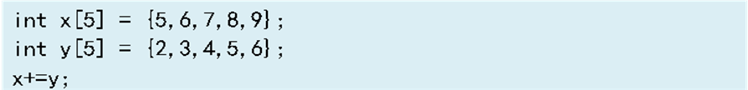 |  |  |  |  | 学生分组讨论  学生回答问题
教学过程
教学内容 |  |  |  |  | 师生互动
（三）课堂热身（课堂总结及课堂练习）  1．完成案例  要求用编程的方法实现投票的过程。已知有三位候选人要参加竞选，先输入参与投票的人数和投票的内容，最终统计出三位候选人的最终得票，然后根据每个人总票数的高低来决定谁当选学生会主席。  （四）拓展延伸  布置作业：  1 、课后习题1、2  （五）板书设计  一、一维数组的定义与初始化  二、一维数组的引用  三、脚下留心 |  |  |  |  | 学生认真练习  学生记录作业
课后反思

教 案
上课日期 |  |  |  | 课时数 |  | 2
第 5 章  第 2 讲 | 授课名称 |  | 模块二：二维数组的定义与初始化、二维数组的引用 | 课 型 |  | 理论
教学目标 | 二维数组的定义与初始化  二维数组的引用
教学重难点 | 重点：二维数组的定义与初始化 ；二维数组的引用  难点：二维数组的定义与初始化 ；二维数组的引用
课程思政点 | 培养学生积极探索，一丝不苟的工作态度。
教法与学法 | 教法：1、引导、点拨法（展开联想，拓展思路）2、讨论法（积极参与，总结规律）3、提问法（逐步引导，逐渐深入）4、扩展、训练法（课堂热身，落实目标）  学法引导：“讲、学、练”相结合
参考资料 | 《C语言编程基础》 王森 主编
教学过程
教学内容 |  |  |  |  | 师生互动
（一）、创设情境、激趣导入（导入新课）  最值问题可谓是经典中的经典了，说它是每个程序员都该掌握的知识一点也不为过。本案例要求先输入数组的大小和各个数组元素，然后求出数组中的最大值和最小值以及它们所在的位置，最后把它们依次输出到屏幕上。 |  |  |  |  | 点名，宣布课堂纪律，新课导入，触发学生学习兴趣。
教学过程
教学内容 |  |  |  |  | 师生互动
（二）、自主、合作、探究（讲授新课）  一、二维数组的定义与初始化  - 完成二维数组的定义后，需要对二维数组进行初始化，初始化二维数组的方式有四种，具体如下：  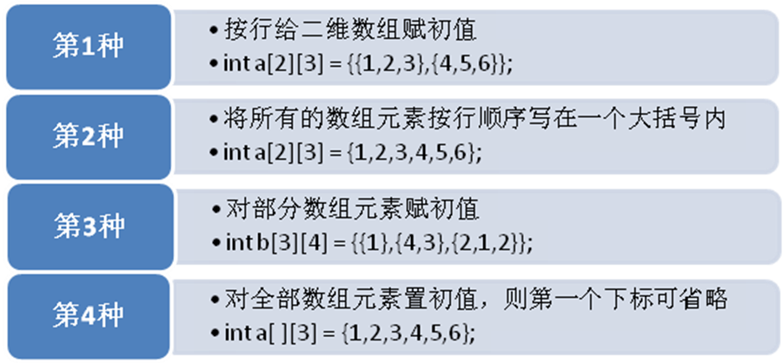二、二维数组的引用  - 二维数组的引用方式同一维数组的引用方式一样，也是通过数组名和下标的方式来引用数组元素，其语法格式如下：  数组名[下标][下标];  三、案例  所谓魔方阵，古代又称为“纵横图”，就是指由自然数组成的方阵。什么是方阵呢？若一个矩阵是由n个横列与n个纵行所构成，共有n×n个小方格，则称这个方阵是一个n阶方阵。方阵中的每个元素都不相等，且每行和每列以及主副对角线上的各元素之和都相等。  案例要求编程实现一个5行5列的魔方阵。  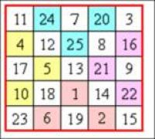 |  |  |  |  | 老师讲解  学生认真听讲，笔记  学生提问
教学过程
教学内容 |  |  |  |  | 师生互动
魔方阵是5行5列的，如果用刚刚学会的一维数组解决是很麻烦的，所以我们在此引入一个新的概念——二维数组。把魔方阵存储在一个二维数组中，可以让我们更方便地解决此问题。接下来请认真学习二维数组的知识。  案例设计  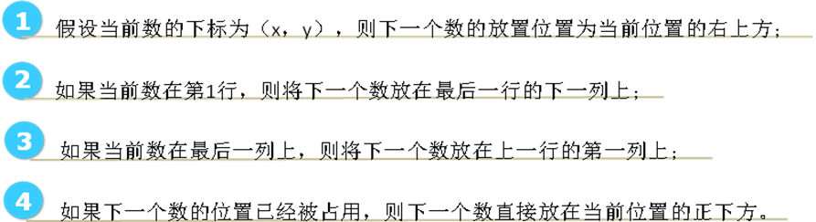  补充知识：  在计算机中，除一维数组和二维数组外，还有三维，四维，……等多维数组，它们用在某些特定程序开发中，多维数组的定义与二维数组类似，其语法格式具体如下：  数组类型修饰符 数组名 [n1][n2]…[nn];  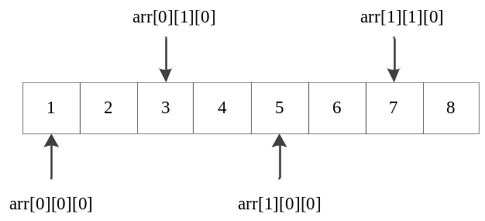 |  |  |  |  | 学生分组讨论  学生回答问题
教学过程
教学内容 |  |  |  |  | 师生互动
（三）课堂热身（课堂总结及课堂练习）  1．完成课堂案例  （四）拓展延伸  布置作业：  1 、课后习题1、2  （五）板书设计  一、二维数组的定义与初始化  二、二维数组的引用  三、多维数组 |  |  |  |  | 学生认真练习  学生记录作业
课后反思
教 案
上课日期 |  |  |  | 课时数 |  | 2
第 5 章  第 3 讲 | 授课名称 |  | 模块三：数组作为函数参数、冒泡排序法 | 课 型 |  | 理论
教学目标 | 数组作为函数参数、冒泡排序法
教学重难点 | 重点：数组作为函数参数、冒泡排序法  难点：数组作为函数参数、冒泡排序法
课程思政点 | 培养学生积极探索，一丝不苟的工作态度。
教法与学法 | 教法：1、引导、点拨法（展开联想，拓展思路）2、讨论法（积极参与，总结规律）3、提问法（逐步引导，逐渐深入）4、扩展、训练法（课堂热身，落实目标）  学法引导：“讲、学、练”相结合
参考资料 | 《C语言编程基础》 王森 主编
教学过程
教学内容 |  |  |  |  | 师生互动
（一）、创设情境、激趣导入（导入新课）  首先将每位歌手的得分存储到一维数组中，其次构建一个排序函数，使用该函数实现对一维数组的排序，因此需要将一维数组作为函数参数传入函数。  排序算法有很多种，在这里我们选择使用冒泡排序算法进行排序。冒泡排序算法是非常优秀的排序算法，通过本案例的学习，读者应尽量掌握该算法的实现原理。 |  |  |  |  | 点名，宣布课堂纪律，新课导入，触发学生学习兴趣。
教学过程
教学内容 |  |  |  |  | 师生互动
（二）、自主、合作、探究（讲授新课）  一、数组作为函数参数  在程序中，为了方便对数组的操作，经常会定义一些操作数组的功能函数，这些函数往往会将数组作为函数参数。  在数组作为函数参数时，必须要保证形参与实参的数组是相同的类型，且有明确的数组说明，如数组维数、数组大小等。  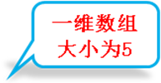  func(int arr[5]);  func(int arr[], int n);  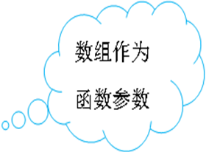  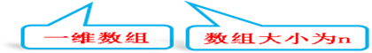  二、冒泡排序  在冒泡排序的过程中，不断地比较数组中相邻的两个元素，较小者向上浮，较大者往下沉，整个过程和水中气泡上升的原理相似，接下来，分步骤讲解冒泡排序的整个过程，具体如下：  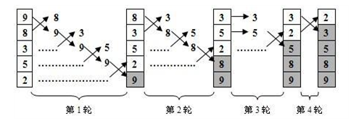  第一步：从第一个元素开始，将相邻的两个元素依次进行比较，直到最后两个元素完成比较。如果前一个元素比后一个元素大，则交换它们的位置。整个过程完成后，数组中最后一个元素自然就是最大值。 |  |  |  |  | 老师讲解  学生认真听讲，笔记  学生提问
教学过程
教学内容 |  |  |  |  | 师生互动
第二步：除了最后一个元素，将剩余的元素继续进行两两比较，过程与第一步相似，这样就可以将数组中第二大的数放在倒数第二个位置。  第三步：依次类推，持续对越来越少的元素重复上面的步骤，直到没有任何一对元素需要比较为止。  案例设计：  1. 自定义一个冒泡排序算法的函数，参数为数组名和数组大小；  2. 自定义一个冒泡排序算法的函数，参数为数组名和数组大小；  3. 使用for循环分别录入各位歌手的得分；  4. 调用冒泡排序算法函数对得分进行排序；  5. 使用for循环在屏幕上输出排序后的结果。  #include <stdio.h>  void BubbleSort(int s[], int n) //函数参数：数组与数组大小  { int i, j, temp;  for (i = 0; i < n - 1; i++)//从i=0开始，共进行n-1轮排序  { for (j = 0; j < n - i - 1; j++) {  if (s[j] > s[j + 1]){  temp = s[j];  s[j] = s[j + 1];  s[j + 1] = temp;  }  }  }  } |  |  |  |  | 学生分组讨论  学生回答问题
教学过程
教学内容 |  |  |  |  | 师生互动
（三）课堂热身（课堂总结及课堂练习）  1．完成课堂案例  （四）拓展延伸  布置作业：  1 、课后习题1、2  （五）板书设计  一、数组作为函数参数  二、冒泡排序 |  |  |  |  | 学生认真练习  学生记录作业
课后反思
教 案
上课日期 |  |  |  | 课时数 |  | 2
第 5 章  第 4 讲 | 授课名称 |  | 模块四：案例 | 课 型 |  | 理论
教学目标 | 数组案例应用
教学重难点 | 重点：数组案例应用  难点：数组案例应用
课程思政点 | 培养学生积极探索，一丝不苟的工作态度。
教法与学法 | 教法：1、引导、点拨法（展开联想，拓展思路）2、讨论法（积极参与，总结规律）3、提问法（逐步引导，逐渐深入）4、扩展、训练法（课堂热身，落实目标）  学法引导：“讲、学、练”相结合
参考资料 | 《C语言编程基础》 王森 主编
教学过程
教学内容 |  |  |  |  | 师生互动
（一）、创设情境、激趣导入（导入新课）  提问：  1、一维数组的定义、初始化及应用  2、二维数组的定义、初始化及应用 |  |  |  |  | 点名，宣布课堂纪律，新课导入，触发学生学习兴趣。
教学过程
教学内容 |  |  |  |  | 师生互动
（二）、自主、合作、探究（讲授新课）  案例一：  杨辉三角，又称贾宪三角形、帕斯卡三角形，是二项式系数在三角形中的一种几何排列。案例要求通过编程在屏幕上打印出杨辉三角的前10行。  其前10行样式如下所示。  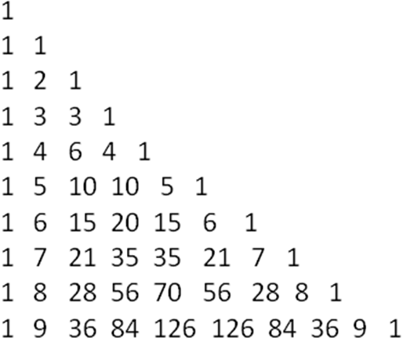  对杨辉三角的图形规律进行总结，结论如下：  （1）第n行的数字有n项；  （2）每行的端点数为1，最后一个数也为1；  （3）每个数等于它左上方和上方的两数之和；  （4）每行数字左右对称，由1开始逐渐增大。  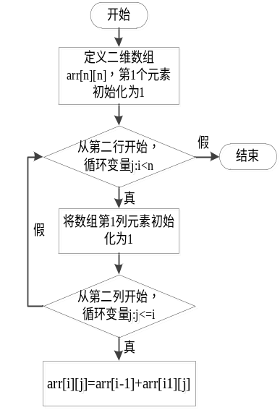 |  |  |  |  | 老师讲解  学生认真听讲，笔记  学生提问
教学过程
教学内容 |  |  |  |  | 师生互动
案例设计:  - 先定义一个二维数组；  - 定义双重for循环，外层循环负责控制行数，内层循环负责控制列数；  - 根据规律给数组元素赋值；  - 最后用双重for循环将二维数组中的元素打印出来，即把杨辉三角输出到屏幕上。  案例二:  一只小兔子躲进了10个环形分布的洞中的一个。狼在第一个洞中没有找到兔子，就隔一个洞，到第三个洞去找；也没有找到，就隔两个洞，到第六个洞去找；以后每次多一个洞去找小兔子……这样下去，如果一直找不到兔子，请问兔子可能在哪个洞中？  如果将每个洞都定义为一个变量，那就需要定义10个同类型的变量，此时如果使用数组来存储这些变量，会非常方便。定义一个包含10个元素的数组分别表示10个洞，用穷举法来找兔子。由于是环形分布的洞，当计数大于10时，需要将计数与10取余，从而找到对应的洞；在查找的过程中，把已查找但未找到兔子的洞做上标记，剩下的就是兔子可能藏身的洞了。  案例设计  用数组记录每个洞对应标记。在查找之前，将所有洞都标记为1，表示该洞尚未查找；查找的过程中，若正在查找的洞里没有兔子，将其标记为0。数组标记为1的洞是尚未被查找过的、兔子可能藏身的洞。所以步骤如下：  - 先设置数组中所有元素的初值为1；  - 然后用for循环穷举搜索，假设最大搜索次数为500次；  - 如果在洞中没有找到兔子，就把找过的洞置为0； |  |  |  |  | 学生分组讨论  学生回答问题
教学过程
教学内容 |  |  |  |  | 师生互动
4. 遍历数组中所有元素，如果其值仍为1，则兔子可能藏在这个洞中。  （三）课堂热身（课堂总结及课堂练习）  1．完成课堂案例1、2  （四）拓展延伸  布置作业：  1 、课后习题1、2  （五）板书设计  一、案例一  二、案例二 |  |  |  |  | 学生认真练习  学生记录作业
课后反思

教 案
上课日期 |  |  |  | 课时数 |  | 2
第 6 章  第 1 讲 | 授课名称 |  | 模块一：指针与指针变量、指针变量的引用 | 课 型 |  | 理论
教学目标 | 指针与指针变量、指针变量的引用
教学重难点 | 重点：指针与指针变量、指针变量的引用  难点：指针与指针变量、指针变量的引用
课程思政点 | 培养学生积极探索，一丝不苟的工作态度。
教法与学法 | 教法：1、引导、点拨法（展开联想，拓展思路）2、讨论法（积极参与，总结规律）3、提问法（逐步引导，逐渐深入）4、扩展、训练法（课堂热身，落实目标）  学法引导：“讲、学、练”相结合
参考资料 | 《C语言编程基础》 王森 主编
教学过程
教学内容 |  |  |  |  | 师生互动
（一）、创设情境、激趣导入（导入新课）  提问：  晚餐时间，妈妈做好了美味的晚餐，上楼去叫宝宝和爸爸吃饭。到了卧室，发现只有宝宝一个人，妈妈想：“爸爸在哪儿？”。妈妈先让宝宝下楼去餐桌旁，然后走到了书房，在书房找到了正在看书的爸爸。  如果将宝宝和爸爸比作内存中的两个变量，请编程求出他们在内存中的地址 。 |  |  |  |  | 点名，宣布课堂纪律，新课导入，触发学生学习兴趣。
教学过程
教学内容 |  |  |  |  | 师生互动
（二）、自主、合作、探究（讲授新课）  一、指针与指针变量  通过变量的地址可以找到该变量所在的存储空间，所以说该变量的地址指向该变量所在的存储空间，该地址是指向该变量的指针。  内存单元和地址的关系如图所示：  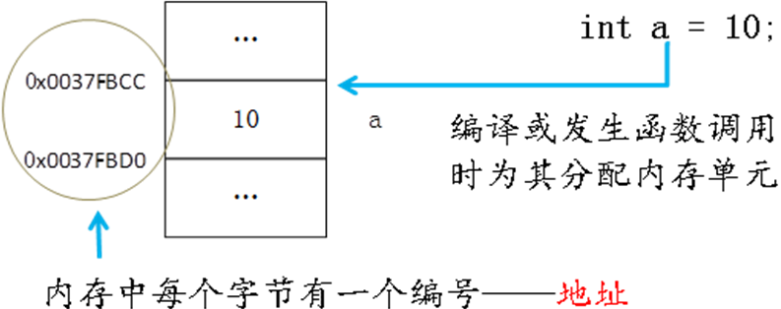  1.指针变量的定义  指针指示某个变量所在的存储空间，相应地，指针变量存储这个指针。定义指针变量的语法格式如下：  变量类型* 变量名  2.指针变量初始化  （1）接收变量的地址  int a = 10;  int *p;  p = &a;  （2）与其它指针变量指向同一块存储空间  int *q;  q = p; |  |  |  |  | 教师讲解  学生认真听讲  教师提问  学生回答
教学过程
教学内容 |  |  |  |  | 师生互动
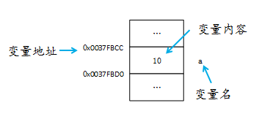  3.指针变理与其所指向的变量之间的关系  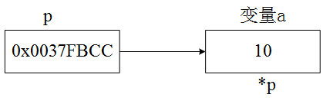  （1）变量名与指针  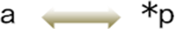  （2）变量地址与指针  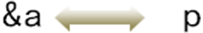  （3）变量赋值与指针  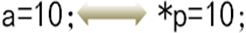  4.指针变量的引用  所谓指针变量的引用，就是根据指针变量中存放的地址，访问该地址对应的变量。访问指针变量中指针所指变量的方式非常简单，只需在指针变量名之前添加一个取值 “*” 运算符即可，其语法格式如下所示：  *指针变量名  5.间接访问  - 用户申请一块内存空间时；  - 通过被调函数改变主调函数变量的值时。 |  |  |  |  | 学生分组讨论  学生回答问题
教学过程
教学内容 |  |  |  |  | 师生互动
案例实现:  核心代码:  int father = 1;  int baby = 2;  int *sturoom,*bedroom;  int *dd = &father;  sturoom = dd;  bedroom = &baby;  printf("爸爸所在的地址为：%x\n", sturoom);  printf("宝宝所在的地址为：%x\n", bedroom);  （三）课堂热身（课堂总结及课堂练习）  1．完成课堂案例  （四）拓展延伸  布置作业：  1 、课后习题1、2  （五）板书设计  1.指针与指针变量  2.指针变量的引用 |  |  |  |  | 学生认真练习  学生记录作业
课后反思
教 案
上课日期 |  |  |  | 课时数 |  | 2
第 6 章  第 2 讲 | 授课名称 |  | 模块二：指针作为函数参数、指针的交换 | 课 型 |  | 理论
教学目标 | 指针作为函数参数、指针的交换
教学重难点 | 重点：指针作为函数参数、指针的交换  难点：指针作为函数参数、指针的交换
课程思政点 | 培养学生积极探索，一丝不苟的工作态度。
教法与学法 | 教法：1、引导、点拨法（展开联想，拓展思路）2、讨论法（积极参与，总结规律）3、提问法（逐步引导，逐渐深入）4、扩展、训练法（课堂热身，落实目标）  学法引导：“讲、学、练”相结合
参考资料 | 《C语言编程基础》 王森 主编
教学过程
教学内容 |  |  |  |  | 师生互动
（一）、创设情境、激趣导入（导入新课）  学生时代的生活虽然单一，但也有许多小游戏贯穿其中，给平淡的校园生活带来一丝欢乐，猜硬币就是这些游戏之一。某个课间，甲和乙一起玩猜硬币的游戏：初始时，甲的左手握着一枚硬币，游戏开始后，甲进行有限次或真或假的交换，最后由乙来猜测这两只手中是否有硬币。  本案例要求编写程序，实现游戏过程。 |  |  |  |  | 点名，宣布课堂纪律，新课导入，触发学生学习兴趣。
教学过程
教学内容 |  |  |  |  | 师生互动
（二）、自主、合作、探究（讲授新课）  一、指针变量作为函数参数—地址传递  在C语言中，实参和形参之间的数据传递是单向的值传递，只能由实参传递给形参，不能由形参传递给实参。  指针变量作为函数参数：共享内存，“双向”传递  假设当前有一函数func(int a,int b)，若该函数被调用：func(10,8)，则参数列表中的a和b会变成实际的参数，其值分别为10和8，只是此时的变量存储在临时开辟的缓冲栈中，该栈在函数调用结束时被回收。  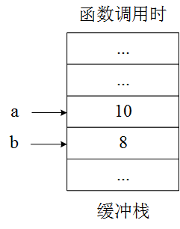  二、指针指向交换  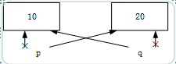  指针指向交换，改变的是指针变量中存储的地址。  三、数据交换  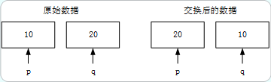 |  |  |  |  | 教师讲解  学生认真听讲  教师提问  学生回答
教学过程
教学内容 |  |  |  |  | 师生互动
进行数据交换时，首先要使用“*”获取指针变量地址对应的元素。  - 案例设计  - 使用基类型的变量作为形参，构造交换函数  - 使用指针变量作为形参，在函数体中交换指针的指向  - 使用指针变量作为形参，在函数体中交换指针变量所指内存中存储的数据  - 使用随机数生成器确定交换发生的次数，选择每轮要执行的交换方法  - 使用while循环语句控制交换进行的轮数  - 使用switch语句根据产生的随机数选择本轮执行的交换方法  主要参考源代码：  //函数定义  void exc1(int l, int r)  {  int tmp;  tmp = l; //交换形参的值  l = r;  r = tmp;  }  void exc2(int* l, int* r)  { int* tmp;  tmp = l; //交换形参的值  l = r;  r = tmp;  } |  |  |  |  | 学生分组讨论  学生回答问题
教学过程
教学内容 |  |  |  |  | 师生互动
void exc3(int* l, int* r)  {  int tmp;  tmp = *l; //交换形参变量指向内容的值;  *l = *r;  *r = tmp;  }  （三）课堂热身（课堂总结及课堂练习）  1．完成课堂案例  （四）拓展延伸  布置作业：  1 、课后习题1、2  （五）板书设计  1.指针作为函数参数  2.指针的交换 |  |  |  |  | 学生认真练习  学生记录作业
课后反思

教 案
上课日期 |  |  |  | 课时数 |  | 2
第 6 章  第 3 讲 | 授课名称 |  | 模块三：指针和一维数组、内存分配、内存回收 | 课 型 |  | 理论
教学目标 | 指针和一维数组、内存分配、内存回收
教学重难点 | 重点：指针和一维数组  难点：指针和一维数组、内存分配、内存回收
课程思政点 | 培养学生积极探索，一丝不苟的工作态度。
教法与学法 | 教法：1、引导、点拨法（展开联想，拓展思路）2、讨论法（积极参与，总结规律）3、提问法（逐步引导，逐渐深入）4、扩展、训练法（课堂热身，落实目标）  学法引导：“讲、学、练”相结合
参考资料 | 《C语言编程基础》 王森 主编
教学过程
教学内容 |  |  |  |  | 师生互动
（一）、创设情境、激趣导入（导入新课）  任务描述：  不知大家是否还记得第五章案例3中讲解的魔方阵？将从1至n2的自然数排列成纵横各有n个数的矩阵，使每行、每列、每条主对角线上的n个数之和都相等。这样的矩阵就是魔方阵，也称作幻方。本案例要求编写程序，实现奇数阶的幻方。 |  |  |  |  | 点名，宣布课堂纪律，新课导入，触发学生学习兴趣。
教学过程
教学内容 |  |  |  |  | 师生互动
（二）、自主、合作、探究（讲授新课）  一、指向数组的指针  指向数组的指针，其实质是数组在内存中的起始地址，即数组的变量名，也是数组组中第一个元素在内存中的地址。  例：int a[5];  int *p=a;  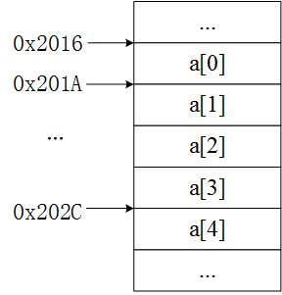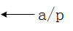  二、指针和地址运算  指针可以参与加法和减法运算，但是指针的加减不同于普通变量类型的加减，指针加或减的量的大小，与指针类型有关。  以int型指针为例，假设int*型指针p中存储的地址为0x2016，对其进行如下操作：  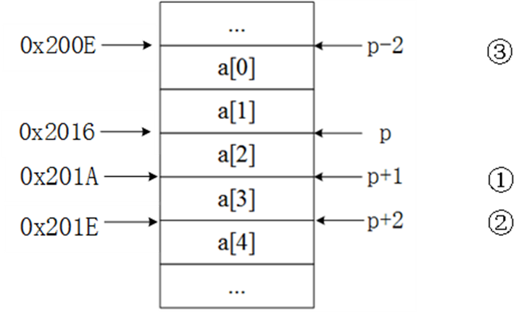 |  |  |  |  | 教师讲解  学生认真听讲  教师提问  学生回答
教学过程
教学内容 |  |  |  |  | 师生互动
三、内存分配  四、内存申请函数  （1）malloc()函数  void* malloc(unsigned int size);  （2）calloc()函数  void* calloc(unsigned int count,unsigned int size);  （3）realloc()函数  void* realloc(void* memory,unsigned int newSize);  五、内存回收  使用malloc()函数、calloc()函数、realloc()函数申请到的空间都为堆空间，程序结束之后，系统不会将其自动释放，需要由程序员自主管理。 |  |  |  |  | 学生分组讨论  学生回答问题
  编号 | 操作 | 实际移动步长 | 结果
  ① | p+1 | +sizeof(int) | 0x201A
  ② | p+2 | +2*sizeof(int) | 0x201E
  ③ | p-2 | -2*sizeof(int) | 0x200E
   | 分配时机 | 释放时机
  静态内存 | 内存分配时分配，在程序运行期间一直存在，由编译器负责分配。 | 程序退出时释放
  栈内存 | 在函数调用的同时创建，函数入栈前回味函数、函数参数、函数中定义的变量在栈中申请空间。 | 函数结束时释放
  堆内存 | 程序员根据需要使用malloc()等函数申请。 | 在适当时机由程序员使用free()释放
教学过程
教学内容 |  |  |  |  | 师生互动
六、内存泄露  程序结束时，必须保证从堆区申请的所有空间都被安全释放，否则会造成内存泄露。堆上的空间在使用完毕后若未释放，将会一直占据该存储空间，知道程序结束。  （三）课堂热身（课堂总结及课堂练习）  1．完成课堂案例  （四）拓展延伸  布置作业：  1 、课后习题1、2  （五）板书设计  一、指向数组的指针  二、指针和地址运算  三、内存分配  四、内存申请函数  五、内存回收  六、内存泄露 |  |  |  |  | 学生认真练习  学生记录作业
课后反思
教 案
上课日期 |  |  |  | 课时数 |  | 2
第 7 章  第 1 讲 | 授课名称 |  | 模块一：字符数组与字符串、字符串与指针 | 课 型 |  | 理论
教学目标 | 字符数组与字符串、字符串与指针
教学重难点 | 重点：字符数组与字符串、字符串与指针  难点：字符串与指针
课程思政点 | 培养学生积极探索，一丝不苟的工作态度。
教法与学法 | 教法：1、引导、点拨法（展开联想，拓展思路）2、讨论法（积极参与，总结规律）3、提问法（逐步引导，逐渐深入）4、扩展、训练法（课堂热身，落实目标）  学法引导：“讲、学、练”相结合
参考资料 | 《C语言编程基础》 王森 主编
教学过程
教学内容 |  |  |  |  | 师生互动
（一）、创设情境、激趣导入（导入新课）  任务描述：  字符串替换是处理字符串时最常见的操作之一，也是学习字符串必须掌握的基础知识。本案例要求通过编程实现字符串“Good morning!”到“Good evening!”的转换。 |  |  |  |  | 点名，宣布课堂纪律，新课导入，触发学生学习兴趣。
教学过程
教学内容 |  |  |  |  | 师生互动
（二）、自主、合作、探究（讲授新课）  一、字符数组  字符数组是存放字符数据的数组，其中每一个元素存放的值都是单个字符。  字符数组的定义格式如下所示：  char 数组名[常量表达式]; //一维字符数组  char 数组名[常量表达式1][常量表达式2]; //二维字符数组  char arr[10];  char buf[2][3];  在C语言中，字符数组也很常用，它由字符类型的元素组成，其定义与初始化方式，以及对数组元素的引用都与整数数组类似，示例代码如下：  char c[5] = {'h', 'e', 'l', 'l', 'o'};  该字符数组在内存中的状态如下图所示。  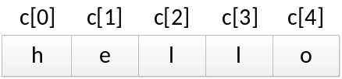  字符数组初始化时的注意事项 :  1、元素个数不能多于字符数组的大小，否则编绎器会报错。  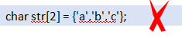  2、如果初始项值少于数组长度，则空余元素均会被赋值为空字符。  str数组在内存中的表现如下图所示：  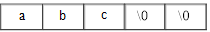 |  |  |  |  | 教师讲解  学生认真听讲  教师提问  学生回答
教学过程
教学内容 |  |  |  |  | 师生互动
3、如果没有指定数组大小，则编绎器会根据初始项的个数为数组分配长度。  char str[] = {'a','b','c'};  //与char str[3] = {'a','b','c'};相同  4、也可以初始化二维数组。  char str[2][2] = {{'a','b'}, {'c','d'}};  二、字符串概念  1.字符串是由数字、字母、下划线、空格等各种字符组成的一串字符，由一对英文半角状态下的双引号（""）括起来。字符串在末尾都默认有一个’\0’作为结束符。  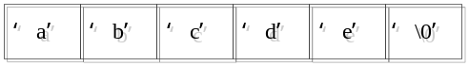2.在C语言中并没有提供“字符串”这个特定类型，通常用字符数组的形式来存储和处理字符串，这种字符数组必须以空字符’\0’（空字符）结尾。例如字符串"abcde"，在数组中的存放形式如图所示。  3.为了便于对字符数组进行初始化操作，可以直接使用一个字符串常量来为一个字符数组赋值。  char char_array[6] = {"hello"};  char char_array[] = {"hello"};  4.字符数组char_array[]指定的长度之所以为6，是因为在字符串的末尾还有一个结束标志‘\0’。它的作用等同于下列代码：  char char_array[6] = {'h','e','l','l','o','\0'};  5.C语言提供了strlen()函数用于获取字符串长度。  unsigned int strlen(char *s);  6.strlen()函数与sizeof()运算符在求字符串长度时是有所不同的。 |  |  |  |  | 学生分组讨论  学生回答问题
教学过程
教学内容 |  |  |  |  | 师生互动
三、字符串与指针  1.在C语言中，字符型指针用char*来定义，它不仅可以指向一个字符型数据，还可以指向一个字符串。示例代码如下：  char char_array[ ] = "hello";  char* chr = char_array;  2.字符指针chr和字符串“hello”的关系如图所示。  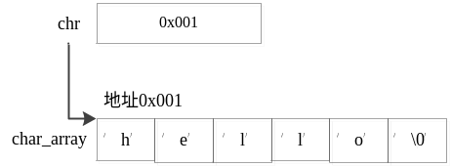  （三）课堂热身（课堂总结及课堂练习）  1．完成课堂案例  （四）拓展延伸  布置作业：  1 、课后习题1、2  （五）板书设计  1.字符数组  2.字符串  3.字符串与指针 |  |  |  |  | 学生认真练习  学生记录作业
课后反思

教 案
上课日期 |  |  |  | 课时数 |  | 2
第 7 章  第 2 讲 | 授课名称 |  | 模块二：字符串处理函数 | 课 型 |  | 理论
教学目标 | 字符串处理函数
教学重难点 | 重点：常用的字符串处理函数的功能及一般格式  难点：常用的字符串处理函数应用
课程思政点 | 培养学生积极探索，一丝不苟的工作态度。
教法与学法 | 教法：1、引导、点拨法（展开联想，拓展思路）2、讨论法（积极参与，总结规律）3、提问法（逐步引导，逐渐深入）4、扩展、训练法（课堂热身，落实目标）  学法引导：“讲、学、练”相结合
参考资料 | 《C语言编程基础》 王森 主编
教学过程
教学内容 |  |  |  |  | 师生互动
（一）、创设情境、激趣导入（导入新课）  任务描述：  字符串替换是处理字符串时最常见的操作之一，也是学习字符串必须掌握的基础知识。本案例要求通过编程实现字符串“Good morning!”到“Good evening!”的转换。 |  |  |  |  | 点名，宣布课堂纪律，新课导入，触发学生学习兴趣。
教学过程
教学内容 |  |  |  |  | 师生互动
（二）、自主、合作、探究（讲授新课）  一、puts函数  其一般形式为: puts (字符数组)  其作用是将一个字符串(以′＼0′结束的字符序列)输出到终端。假如已定义str是一个字符数组名，且该数组已被初始化为"China"。则执行puts(str);其结果是在终端上输出China。  由于可以用printf函数输出字符串，因此puts函数用的不多。  用puts函数输出的字符串中可以包含转义字符。例如：  char str［］={″China\nBeijing″};  puts(str);  输出结果：  China  Beijing  在输出时，将字符串  结束标志′＼0′  转换成′＼n′，  即输出完字符串后换行。  二、 gets函数  其一般形式为：gets(字符数组)  其作用是从终端输入一个字符串到字符数组，并且得到一个函数值。该函数值是字符数组的起始地址。如执行下面的函数：  gets(str)  从键盘输入：  Computer↙   |  |  |  |  | 教师讲解  学生认真听讲  教师提问  学生回答
教学过程
教学内容 |  |  |  |  | 师生互动
将输入的字符串"Computer"送给字符数组str（请注意送给数组的共有9个字符，而不是8个字符），函数值为字符数组str的起始地址。一般利用gets函数的目的是向字符数组输入一个字符串，而不大关心其函数值。  注意：用puts和gets函数只能输入或输出一个字符串，不能写成  puts(str1，str2)  或 gets(str1，str2)  三、 strcat函数  其一般形式为：strcat(字符数组1，字符数组2)  Strcat的作用是连接两个字符数组中的字符串，把字符串2接到字符串1的后面，结果放在字符数组1中，函数调用后得到一个函数值——字符数组1的地址。  四、 strcpy函数  其一般形式为：strcpy(字符数组1，字符串2)  strcpy是“字符串复制函数”。作用是将字符串2复制到字符数组1中去。例如：  char str1［10］，str2［］={″China″};  strcpy(str1，str2);  五、 strcmp函数  其一般形式为：strcmp(字符串1，字符串2)  strcmp的作用是比较字符串1和字符串2。  例如：strcmp(str1，str2);  strcmp(″China″，″Korea″);  strcmp(str1，″Beijing″); |  |  |  |  | 学生分组讨论  学生回答问题
教学过程
教学内容 |  |  |  |  | 师生互动
六、 strlen函数  其一般形式为：strlen (字符数组)  strlen是测试字符串长度的函数。函数的值为字符串中的实际长度(不包括′＼0′在内)。  七、. strlwr函数  其一般形式为：strlwr (字符串)  strlwr函数的作用是将字符串中大写字母换成小写字母。  八、strupr函数  其一般形式为：strupr (字符串)  strupr函数的作用是将字符串中小写字母换成大写字母  （三）课堂热身（课堂总结及课堂练习）  1．完成课堂案例  （四）拓展延伸  布置作业：  1 、课后习题1、2  （五）板书设计  1.常用的字符串处理函数一般格式  2.字符串函数应用 |  |  |  |  | 学生认真练习  学生记录作业
课后反思

教 案
上课日期 |  |  |  | 课时数 |  | 2
第 8 章  第 1 讲 | 授课名称 |  | 模块一：结构体类型和结构体变量 | 课 型 |  | 理论
教学目标 | 结构体类型和结构体变量
教学重难点 | 重点：结体体类弄和结构体变量的定义  难点：结体体类弄和结构体变量的熟练应用
课程思政点 | 培养学生积极探索，一丝不苟的工作态度。
教法与学法 | 教法：1、引导、点拨法（展开联想，拓展思路）2、讨论法（积极参与，总结规律）3、提问法（逐步引导，逐渐深入）4、扩展、训练法（课堂热身，落实目标）  学法引导：“讲、学、练”相结合
参考资料 | 《C语言编程基础》 王森 主编
教学过程
教学内容 |  |  |  |  | 师生互动
（一）、创设情境、激趣导入（导入新课）  任务描述：  现在要统计一组学生信息，包括学生姓名、学号、地址、联系电话，请定义一个数据类型来统计学生信息。 |  |  |  |  | 点名，宣布课堂纪律，新课导入，触发学生学习兴趣。
教学过程
教学内容 |  |  |  |  | 师生互动
（二）、自主、合作、探究（讲授新课）  结构体是一种构造数据类型，把不同类型的数据整合在一起，每一个数据都称为该结构体类型的成员。  一、结构体类型定义  - 在程序设计中，使用结构体类型时，首先要对结构体类型的组成进行描述，结构体类型的定义方式如下：  struct 结构体类型名称  {  数据类型 成员名1;  数据类型 成员名2;  …  数据类型 成员名n;  };  注意：  1、结构体类型定义以关键字struct开头；  2、定义好一个结构体类型后，并不分配内存空间；  3、结构体类型定义末尾括号后的分号不可缺少；  4、结构体类型的成员可以是一个结构体变量，但不能是自身结构体类型的变量。  二、结构体变量的定义  - 定义了结构体类型，它相当于一个模型，其中并无具体数据，系统也不会为它分配实际的内存空间。为了能在程序中使用结构体类型的数据，应该定义结构体类型的变量，并在其中存放具体的数据。  1.先定义结构体类型，再定义结构体变量  2.在定义结构体类型的同时定义结构体变量  3.直接定义结构体变量 |  |  |  |  | 教师讲解  学生认真听讲  教师提问  学生回答
教学过程
教学内容 |  |  |  |  | 师生互动
注：  结构体类型是用户自定义的一种数据类型，它同前面所介绍的简单数据类型一样，在编译时对结构体类型不分配空间。只有用它来定义某个变量时，才会为该结构体变量分配结构体类型所需大小的内存单元。  三、结构体变量的内存分配  - 结构体变量占据的内存大小是按照字节对齐的机制来分配的。通常情况下，字节对齐满足两个原则。  1. 结构体的每个成员变量相对于结构体首地址的偏移量，是该成员变量的基本数据类型（不包括结构体、数组等）大小的整数倍，如果不够，编译器会在成员之间加上填充字节。  2. 结构体的总大小为结构体最宽基本类型成员大小的整数倍，如果不够，编译器会在最末一个成员之后加上填充字节。  struct  {  char a;  double b;  int c;  short d;  }S;  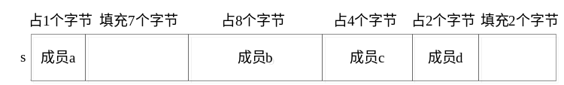  四、结构体变量的初始化  由于结构体变量中存储的是一组类型不同的数据，因此为结构体变量初始化的过程，其实就是为结构体中各个成员初始化的过程。根据结构体变量定义方式的不同，结构体变量初始化的方式可分为两种。 |  |  |  |  | 学生分组讨论  学生回答问题
教学过程
教学内容 |  |  |  |  | 师生互动
1.在定义结构体类型和结构体变量的同时，对结构体变量初始化  2.定义好结构体类型后，对结构体变量初始化  五、结构体变量的引用  结构体变量名.成员名  （三）课堂热身（课堂总结及课堂练习）  1．完成课堂案例  （四）拓展延伸  布置作业：  1 、课后习题1、2  （五）板书设计  1.结构体变量的定义  2.结构体变量的初始化  3.结构体变量的引用 |  |  |  |  | 学生认真练习  学生记录作业
课后反思

教 案
上课日期 |  |  |  | 课时数 |  | 2
第 8 章  第 2 讲 | 授课名称 |  | 模块二：结构体数组 | 课 型 |  | 理论
教学目标 | 结构体数组的定义、初始化、引用
教学重难点 | 重点：结构体数组的定义、初始化、引用  难点：结构体数组的定义、初始化、引用
课程思政点 | 培养学生积极探索，一丝不苟的工作态度。
教法与学法 | 教法：1、引导、点拨法（展开联想，拓展思路）2、讨论法（积极参与，总结规律）3、提问法（逐步引导，逐渐深入）4、扩展、训练法（课堂热身，落实目标）  学法引导：“讲、学、练”相结合
参考资料 | 《C语言编程基础》 王森 主编
教学过程
教学内容 |  |  |  |  | 师生互动
（一）、创设情境、激趣导入（导入新课）  任务描述：  一个小组中有3个学生，每个学生有3门课程的成绩需要统计。案例要求通过编程依次输入学生的学号、姓名和三门课程的成绩，计算出平均成绩并依次把每个学生的学号、姓名和平均成绩打印在屏幕上。 |  |  |  |  | 点名，宣布课堂纪律，新课导入，触发学生学习兴趣。
教学过程
教学内容 |  |  |  |  | 师生互动
（二）、自主、合作、探究（讲授新课）  一、结构体数组的定义  - 结构体数组中的每个元素都是结构体类型的，它们都是具有若干个成员的项。与定义结构体变量一样，可以采用三种方式定义结构体数组。  1.先定义结构体类型，后定义结构体数组  2.在定义结构体类型的同时定义结构体数组  3.直接定义结构体数组  二、结构体数组的初始化  - 结构体数组的初始化方式与数组类似，都是通过为元素赋值的方式完成的。由于结构体数组中的每个元素都是一个结构体变量，因此，在为每个元素赋值的时候，需要将其成员的值依次放到一对大括号中。  1.先定义结构体数组类型，再初始化结构体数组  2.在定义结构体数组的同时，对结构体数组初始化  二、结构体数组的引用  - 结构体数组的引用是指对结构体数组元素的引用，由于每个结构体数组元素都是一个结构体变量，因此，结构体数组元素的引用方式与结构体变量类似，其语法格式如下所示：  数组元素名称.成员名  三、案例实现  很显然，用刚刚学过的结构体存放学生的信息是最好的选择。一个结构体变量可以存储一组数据，如一个学生的学号、姓名和成绩等。但是本案例中有3个学生的信息需要存储，因此需要采用结构体数组。与前面讲解的数组不同，结构体数组中的每个元素都是结构体类型的，它们都具有若干个成员项。接下来将针对结构体数组的定义、引用及初始化方式进行讲解。 |  |  |  |  | 教师讲解  学生认真听讲  教师提问  学生回答
教学过程
教学内容 |  |  |  |  | 师生互动
#include <stdio.h>  struct student //定义结构体数组  {  char num[6];  char name[10];  int score[3];  float average;  }stu[5];  int main()  {  int i, j, k;  float sum;  for (i = 0; i < 3; i++) //通过循环依次输入三个学生的信息  {  printf("Please input the information of the students:\n");  printf("Number: ");  scanf("%s", stu[i].num); //输入学号  printf("Name: ");  scanf("%s", stu[i].name); //输入姓名  sum = 0;  for (j = 0; j < 3; j++) //输入三门成绩  { printf("Score%d: ", j + 1);  scanf("%d", &stu[i].score[j]);  sum += stu[i].score[j]; //累加成绩 |  |  |  |  | 学生分组讨论  学生回答问题
教学过程
教学内容 |  |  |  |  | 师生互动
}  stu[i].average = sum / 3; //算出平均成绩  printf("----------------------------------------------------\n");  }  for (k = 0; k < 3; k++) {  printf("Number: %s\n", stu[k].num);  printf("Name: %s\n", stu[k].name);  printf("Average score: %.1f\n", stu[k].average);  }  return 0;  }  （三）课堂热身（课堂总结及课堂练习）  1．完成课堂案例  （四）拓展延伸  布置作业：  1 、课后习题1、2  （五）板书设计  1.结构体数组的定义  2.结构体数组的初始化  3.结构体数组的引用 |  |  |  |  | 学生认真练习  学生记录作业
课后反思

教 案
上课日期 |  |  |  | 课时数 |  | 2
第 9 章  第 1 讲 | 授课名称 |  | 复习 | 课 型 |  | 理论
教学目标 | 通过习题巩固基础语法知识
教学重难点 | 重点：复习基本语法知识  难点：复习基本语法知识
课程思政点 | 培养学生积极探索，一丝不苟的工作态度。
教法与学法 | 教法：1、引导、点拨法（展开联想，拓展思路）2、讨论法（积极参与，总结规律）3、提问法（逐步引导，逐渐深入）4、扩展、训练法（课堂热身，落实目标）  学法引导：“讲、学、练”相结合
参考资料 | 《C语言编程基础》 王森 主编
教学过程
教学内容 |  |  |  |  | 师生互动
（一）、创设情境、激趣导入（导入新课）  任务描述：  基础语法回顾  复习、提问  案例应用、知识巩固 |  |  |  |  | 点名，宣布课堂纪律，新课导入，触发学生学习兴趣。
教学过程
教学内容 |  |  |  |  | 师生互动
（二）、自主、合作、探究（讲授新课）  1. main （ ）  {int a,b,sum;  a=123;  b=456;  sum=a+b;  printf(“%d”,sum);  }  该程序的运行结果是_______________.  答案：579  2. main（）  { printf(“*********************************”);  Printf(“ very good! ”);  printf(“*********************************”);  }  答案：*********************************  very good!  *********************************  3、设圆的半径为2.5厘米，求圆的面积与周长。  #include <stdio.h>  main()  { float r,s,l;  r=2.5;  s=3.14*r*r;  l=2*3.14*r;  printf(“s=%f,l=%f\n”,s,l);  } |  |  |  |  | 教师讲解  学生认真听讲  教师提问  学生回答
教学过程
教学内容 |  |  |  |  | 师生互动
4、 # include <stdio.h>  void main()  {  int i,j,m,n;  i=8;j=10;  m=++i;n=j++;  printf(“m=%d,n=%d,i=%d,j=%d”,m,n,i,j);  }  运行结果：  答案：m=9,n=10,i=9,j=11  5、 #include <stdio.h>  main()  {  float x;  int i;  x=3.6;  i=(int)x;  printf(“x=%f,i=%d\n”,x,i);  }  写出运行结果：  答案：X=3.600000，i=3  6、#include "stdio.h"  main(){  int i,j; |  |  |  |  | 学生分组讨论  学生回答问题
教学过程
教学内容 |  |  |  |  | 师生互动
float a=1.4,b=2.8;  printf(" 数据类型的强制转换\n\n");  i=(int)b/a;  j=(int)(b/a);  printf("i=%d j=%d\n",i,j);  }  写出运行结果：  答案：  数据类型的强制转换  i=1 j=2  （三）课堂热身（课堂总结及课堂练习）  1．完成课堂案例  （四）拓展延伸  布置作业：  1 、课后习题1、2  （五）板书设计  基础语法回顾  复习、提问  案例应用、知识巩固 |  |  |  |  | 学生认真练习  学生记录作业
课后反思

教 案
上课日期 |  |  |  | 课时数 |  | 2
第 9 章  第 2 讲 | 授课名称 |  | 复习 | 课 型 |  | 理论
教学目标 | 通过习题巩固基础语法知识
教学重难点 | 重点：复习基本语法知识  难点：复习基本语法知识
课程思政点 | 培养学生积极探索，一丝不苟的工作态度。
教法与学法 | 教法：1、引导、点拨法（展开联想，拓展思路）2、讨论法（积极参与，总结规律）3、提问法（逐步引导，逐渐深入）4、扩展、训练法（课堂热身，落实目标）  学法引导：“讲、学、练”相结合
参考资料 | 《C语言编程基础》 王森 主编
教学过程
教学内容 |  |  |  |  | 师生互动
（一）、创设情境、激趣导入（导入新课）  任务描述：  基础语法回顾  复习、提问  案例应用、知识巩固 |  |  |  |  | 点名，宣布课堂纪律，新课导入，触发学生学习兴趣。
教学过程
教学内容 |  |  |  |  | 师生互动
（二）、自主、合作、探究（讲授新课）  1、从键盘输入一个小写字母，输出其对应的大写字母。  答案：#include <stdio.h>  void main()  {char c；  scanf(“%c”,&c);  c=c-32;  printf(“％c″，c）；  )  2、要将“China”译成密码，密码规律是：用原来的字母后面的第4个字母代替原来的字母，请编写程序实现该功能。  答案：#include <stdio.h>  main()  {  char c1,c2,c3,c4,c5;  c1=’C’;  c2=’h’;  c3=’i’;  c4=’n’;  c5=’a’;  c1=c1+4;  c2=c2+4;  c3=c3+4;  c4=c4+4;  c5=c5+4;  printf(“%c%c%c%c%c\n”,c1,c2,c3,c4,c5);  } |  |  |  |  | 教师讲解  学生认真听讲  教师提问  学生回答
教学过程
教学内容 |  |  |  |  | 师生互动
3、用*号输出字母C的图案。  答案：#include "stdio.h"  #include "conio.h"  main()  {  printf("Hello C-world!\n");  printf(" ****\n");  printf(" *\n");  printf(" * \n");  printf(" ****\n");  }  4、三个整数a、b、c，由键盘输入，输出其中最大的一个数。  答案：main（）  {int a，b，c,max；  printf（“请输入三个整数：”）；  scanf（“%d，%d，%d”，&a，&b，&c）；  if（a<b）  if（b<c） printf（“max=%d\n”，c）；  else printf（“max=%d\n”，b）；  else if（a<c） printf（“max=%d\n”，c）；  else printf（“max=%d\n”，a）；  }  5、编程求出y的值。  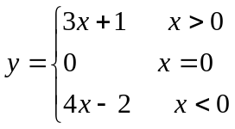 |  |  |  |  | 学生分组讨论  学生回答问题
教学过程
教学内容 |  |  |  |  | 师生互动
答案：  #include “stdio.h”  main（）  {float x,y;  if(x>0) y=3*x+1;  else if(x==0) y=0;  else y=4*x-2;  printf(“y=%f”,y);  }  （三）课堂热身（课堂总结及课堂练习）  1．完成课堂案例  （四）拓展延伸  布置作业：  1 、课后习题1、2  （五）板书设计  基础语法回顾  复习、提问  案例应用、知识巩固 |  |  |  |  | 学生认真练习  学生记录作业
课后反思

